РУКОВОДСТВО ПОЛЬЗОВАТЕЛЯ

ВЕБ-ПРИЛОЖЕНИЕМ ПОДСИСТЕМЫ
«УПРАВЛЕНИЕ НОРМАТИВНО-СПРАВОЧНОЙ ИНФОРМАЦИЕЙ»

СОДЕРЖАНИЕ
История изменений 4
1. ВВЕДЕНИЕ 7
1.1. Краткое описание возможностей 7
1.2. Перечень сокращений 7
1.3. Уровень подготовки пользователя 7
1.4. Перечень эксплуатационной документации, с которой необходимо ознакомиться пользователю 8
2. НАЗНАЧЕНИЕ И УСЛОВИЯ ПРИМЕНЕНИЯ 9
2.1. Виды деятельности, функции, для автоматизации которых предназначено данное средство автоматизации 9
2.2. Программное обеспечение системы 9
2.3. Техническое обеспечение системы 9
3. ПОДГОТОВКА К РАБОТЕ 10
3.1. Роли пользователей 10
3.2. Авторизация 10
4. ОПИСАНИЕ ОПЕРАЦИЙ 13
4.1. Описание работы неавторизованного пользователя 13
4.1.1. Поиск и группировка справочников 14
4.1.2. Детальная информация о справочнике 16
4.1.3. Иерархическое представление справочных данных 18
4.1.4. Табличное представление справочных данных 19
4.1.5. Сортировка справочных данных 20
4.1.6. Поиск и фильтрация записей справочника 21
4.1.7. Настройка отображения табличного вида 24
4.1.8. Версии справочников 24
4.1.9. Подробный просмотр записи справочника 25
4.1.10. Экспорт справочных данных 26
4.1.11. История изменений справочных данных 29
4.2. Описание работы авторизованного пользователя 34
4.2.1. Добавление нового пользователя в систему 34
4.2.2. Ролевая модель и полномочия пользователей 36
4.2.3. Управление справочниками 40
4.2.4. Управление группами справочников 41
4.2.5. Удаление справочника 46
4.2.6. Создание справочника 47
4.2.7. Управление атрибутным составом справочника 52
4.2.8. Базовые свойства атрибутов 54
4.2.9. Расширенные типы атрибутов 56
4.2.10. Свойства атрибутов для контроля данных 56
4.2.11. Управление справочными данными 60
4.2.12. Модификация записей справочников 60
4.2.13. Множественное удаление записей справочника 65
4.2.14. Механизм заявок 66
4.2.15. Импорт данных в справочник 69
4.2.16. Работа со справочниками типа «Справочник соответствий кодовых значений» 79
4.2.17. Управление подписками 81
4.2.18. Управление статусами справочников. Премодерация справочных данных 83
4.2.19. Управление связей со структурой при удалении записи справочника-структуры 86
5. АВАРИЙНЫЕ СИТУАЦИИ 88
6. РЕКОМЕНДАЦИИ ПО ОСВОЕНИЮ 89

История изменений

№ п/п | Дата  изменений | Версия  API/UI | Описание  изменений
1 | 14.02.2019 | 594 | Раздел «Модификация записей справочников»  Описана работа (просмотр и модификация) с записями типа «ссылка на другой справочник» и «иерархия»
2 | 14.02.2019 | 594 | Раздел «Иерархическое представление справочных данных»  Описана работа с деревом иерархии в справочнике: настройка отображения и поиск записей
3 | 14.02.2019 | 594 | Раздел «Детальная информация о справочнике»  Описан просмотр информации об атрибутах справочника
4 | 14.02.2019 | 594 | Раздел «Поиск и группировка справочников»  Описан поиск справочников при полном совпадении введенной подстроки в строку поиска с OID или наименованием справочника
5 | 13.03.2019 | 646 | Раздел «Экспорт справочных данных»  Описаны новые возможности по экспорту полей типа «ссылка на другой справочник» (М:1) и «иерархия»  Описано содержание файла экспорта: паспорт справочника, записи заданной версии справочника
6 | 13.03.2019 | 646 | Раздел «Импорт данных в справочник»  Описана обновленная форма импорта данных в справочник, описаны
7 | 13.03.2019 | 646 | Раздел «Поиск и группировка справочников»  - Описан вариант поиска справочника при полном совпадении введённой подстроки в строку поиска с названием или OID-ом справочника  - Описан доступ к справочникам по URL
8 | 13.03.2019 | 646 | Раздел «Поиск и фильтрация записей справочника»  Описаны три вида поиска: с помощью логических выражений, контекстный поиск, с помощью дерева фильтрации
9 | 29.04.2019 | 751 | Раздел «Модификация записей справочника»  Описана работа с атрибутами типа «ссылка на другой справочник М:М»
10 | 29.04.2019 | 751 | Раздел «Экспорт справочных данных»  Описана новая опция при экспорте справочника: экспорт данных ссылочных справочников
11 | 29.04.2019 | 751 | Раздел «Детальная информация о справочнике»  Скорректировано описание паспорта справочника
12 | 29.04.2019 | 751 | Раздел «Авторизация»  Добавлена информация о режимах аутентификации при входе в систему
13 | 14.05.2019 | 776 | Раздел «Создание справочника»  Откорректирована информация о создании справочника: добавлена информация о возможности задания json-форматтера
14 | 14.05.2019 | 776 | Раздел «Добавление нового пользователя в систему»  Описаны варианты создания пользователей в системе НСИ:  - Создание пользователя в службе каталогов MS «Active Directory»  - Создание пользователя через веб-интерфейс НСИ
15 | 14.05.2019 | 777 | Раздел «Ролевая модель и полномочия пользователей»  Скорректирована информация по просмотру прав пользователей на вкладке «Администрирование»
16 | 30.05.2019 | 838 | Раздел «Создание справочника»  добавлено описание параметра справочника «Тип справочника»
17 | 21.06.2019 | 926 | Добавлен «Работа со справочниками типа «Справочник соответствий кодовых значений»
18 | 02.08.2019 | 1046 | Раздел «Описание работы неавторизованного пользователя»  Добавлено описание функционала экспорта списка справочников системы
19 | 23.08.2019 | 1088 | Раздел «Импорт данных в справочник»  Добавлено описание функционала импорта при работе со справочником со свойством автогенерации кодов записей
20 | 04.09.2019 | 1109 | Раздел «Свойства атрибутов для контроля данных»  Добавлено описание нового свойства текстового атрибута – компонент редактирования.  Управление подписками
21 | 25.12.2019 | 1389 | Сортировка кодовых значений в двух режимах «сортировать как числа», «сортировать как строки.  Комментарий к версии справочника.  Статусы справочника.  Премодерация справочников.
22 | 04.03.2020 | 1437 | Модификация записей справочников.  Добавлено описание работы с записями справочника при наличии в справочнике атрибута типа «иерархия».
23 | 04.03.2020 | 1437 | Раздел «Управление статусами справочников. Премодерация справочных данных»  Расширено описание раздела.
24 | 05.03.2020 | 1437 | Раздел «История изменений справочных данных». Добавлено описание просмотра детальной истории изменений справочных данных.
25 | 26.03.2020 | 1613 | Раздел «Свойства атрибутов для контроля данных».  Добавлено описание нового свойства атрибута «Отображение на форме с записями справочника».
26 | 27.03.2020 | 1634 | Раздел «Экспорт справочных данных».  Расширено описание раздела: варианты файлов экспорта.
27 | 31.03.2020 | 1634 | Раздел «Базовые свойства атрибутов».  Добавлено описание информационных атрибутов и правил их формирования.
28 | 22.05.2020 | 1700 | Раздел «Импорт данных в справочник».  Добавлено описание новой опции импорта «каскадное удаление дочерних элементов»
29 | 22.08.2020 | 1482 | Разделы «Экспорт справочных данных» и  «Импорт данных в справочник»: поддержка форматов JSON, XML, DBF.
30 | 16.10.2020 | 44/1495 | Раздел «Создание справочника»: поддержка формата DBF.  Раздел «Множественное удаление записей справочника».
31 | 16.12.2020 | 46 | Раздел «Управление связей со структурой при удалении записи справочника-структуры»  Описана работа (удаление и импорт) с записями справочника-структуры
32 | 27.01.2021 | 2009 | Раздел «Импорт данных в справочник».  Добавлено описание новой опции импорта «импорт данных из любого xml-файла, содержащего массивы данных»
33 | 11.02.2021 | 2014 | Раздел «Расширенные типы атрибутов»  Добавлено описание свойства «Синхронное изменение версии справочника» атрибута с типом «Структура»
34 | 16.02.2021 | 2017 | Раздел «Расширенные типы атрибутов»  Раздел «Импорт данных в справочник»  Раздел «Работа со справочниками типа «Справочник соответствия кодовых значений»»  Добавлено описание нового типа связи расширенного типа атрибута «Ссылка на другой справочник. Тип связи 1:1»

ВВЕДЕНИЕ
Настоящий документ предназначен для пользователей подсистемы «Управление нормативно-справочной информацией» (далее – «Управление НСИ»).

Краткое описание возможностей
Пользователь подсистемы «Управление НСИ» имеет возможность создавать, редактировать и просматривать справочные данные, участвующие в информационном обмене.

Перечень сокращений

Сокращение | Определение
Атрибут записи | Существенный, неотъемлемый признак записи справочника.
Запись справочника | Элемент справочника.
Иерархия | Порядок подчинённости низших звеньев к высшим, организация их в структуру типа дерево
МО | Медицинские организации
НСИ | Нормативно-справочная информация; условно-постоянная часть корпоративной информации, не существенно изменяющаяся в процессе основной деятельности организации
Справочник | Комплекс сведений, охватывающих определенную отрасль знания и/или практической деятельности, и построен таким образом, чтобы обеспечить удобство поиска необходимых сведений.
ФЛК | Форматно-логический контроль

Уровень подготовки пользователя
Штатный состав персонала, эксплуатирующего Систему, должен формироваться на основании нормативных документов Российской Федерации и Трудового кодекса.
Деятельность персонала по эксплуатации Системы должна регулироваться должностными инструкциями.
Клиентская часть системы используется на персональных компьютерах, поэтому требования к организации труда и режима отдыха при работе с ней должны устанавливаться, исходя из требований к организации труда и режима отдыха при работе с этим типом средств вычислительной техники.
Пользователями РС ЕГИСЗ являются сотрудники организаций, участвующих в процессах обеспечения реализации прав граждан на получение помощи в лечебно-профилактических учреждениях, в том числе:
сотрудники медицинских организаций (далее – МО):
администраторы регистратур;
организаторы здравоохранения;
сотрудники службы статистики;
врачи (терапевты, специалисты, врачи общей практики);
средний медицинский персонал.
сотрудники районных центров телефонного обслуживания;
сотрудники отделов здравоохранения администраций районов;
сотрудники «Медицинский информационно-аналитический центр» (СПб ГБУЗ МИАЦ);
сотрудники Комитета по здравоохранению.
В настоящем Руководстве описана работа с веб-приложением подсистемы «Управление нормативно-справочной информацией».
Пользователи подсистемы должны иметь опыт работы с персональным компьютером на базе операционных систем Microsoft Windows на уровне квалифицированного пользователя и свободно осуществлять базовые операции.

Перечень эксплуатационной документации, с которой необходимо ознакомиться пользователю
Перед началом работы необходимо ознакомиться:
с настоящим Руководством;
эксплуатационной документацией на использующиеся при выполнении должностных обязанностей программные и программно-технические средства.

НАЗНАЧЕНИЕ И УСЛОВИЯ ПРИМЕНЕНИЯ

Виды деятельности, функции, для автоматизации которых предназначено данное средство автоматизации
Подсистема «Управление нормативно-справочной информацией» предназначена для управления содержанием справочников и поддержки в их в актуальном состоянии.
Подсистема «Управление НСИ» выполняет следующие функции:
- создание нового справочника;
- удаление существующего справочника;
- управление атрибутным составом справочников;
- управление группами справочников;
- добавление записи в справочник;
- редактирование записи справочника;
- удаление записи справочника;
- отображение списка справочников;
- отображение записей справочника;
- отображение имеющихся версий записей справочника;
- экспортирование и импортирование записей справочника.

Программное обеспечение системы
Пользователи клиентской части Системы могут использовать любые операционные системы, поддерживающие работу следующих браузеров:
Google Chrome 51.0 и выше.
Opera 38 и выше;
Mozilla Firefox 41 и выше;
MicroSoft Edge (только для Windows);
MicroSoft Internet Explorer 11 и выше (только для Windows).

Техническое обеспечение системы
Требования к техническим характеристикам персонального компьютера пользователя подсистемы «Управление НСИ» для оптимальной работы:
процессор: IntelPentium 1.5 ГГц;
оперативная память: 2 Гб;
жесткий диск: 80 Гб;
сетевой адаптер: 100 Мбит.

ПОДГОТОВКА К РАБОТЕ

Роли пользователей
В подсистеме «Управления НСИ» предусмотрены следующие роли пользователей:
Таблица 1. Роли пользователей
Роль | Авторизация | Полномочия
Неавторизованный пользователь | не требуется | - просмотр справочных данных, доступных для неавторизованных пользователей
Оператор. Редактор записи справочника | Требуется | - модификация данных отдельных записей справочника
Оператор. Редактор заявки | Требуется | - обработка данных заявки на модификацию справочных данных
Оператор. Редактор приватных данных | Требуется | - модификация значений атрибутов, имеющих признак «приватный»
Оператор. Редактор структуры справочника | Требуется | - модификация атрибутного состава справочников
Оператор. Составитель заявки | Требуется | - создание заявки на модификация справочных данных  - создание заявки на создание справочных данных  - создание заявки на удаление справочных данных
Оператор. Читатель приватных данных | Требуется | - чтение значений атрибутов, имеющих признак «приватный»
Оператор. Читатель публичных данных | Требуется | - просмотр публичных справочных данных
Оператор. Администратор | Требуется | - администрирование пользователей и их ролевых полномочий  - управление группами справочников  - создание и удаление справочников
Ту или иную роль оператора пользователь получает только в контексте определенных администратором справочников. Пользователю могут быть присвоены полномочия нескольких ролей.

Авторизация
При открытии графического интерфейса подсистемы «Управления НСИ», пользователи попадают на главную страницу, см. рисунок 3.2.1.
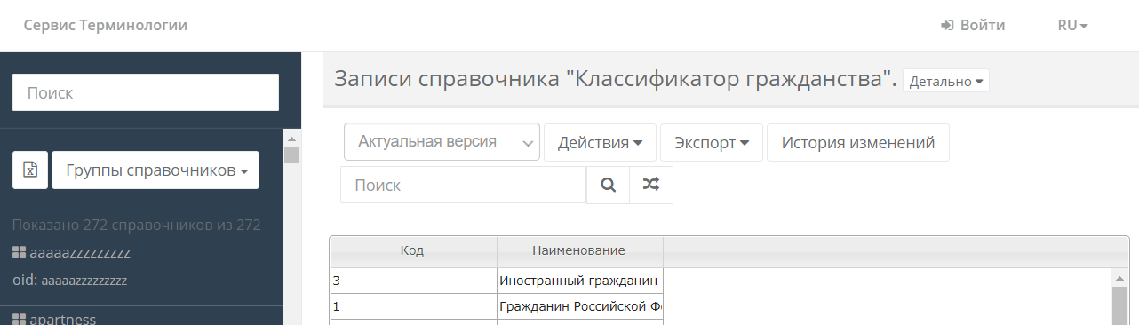
Рисунок 3.2.1. Стартовая страница подсистемы «Управление НСИ»
Без авторизации, подсистема «Управление НСИ» доступна в режиме ограниченной функциональности. Возможность управления структурой и содержанием справочников появляется после авторизации в Системе в соответствии с настроенными пользовательскими полномочиями, для чего необходимо воспользоваться кнопкой «», расположенной в правом верхнем углу страницы. Далее, на форме (см. рисунок 3.2.2), открывшийся в новом окне, следует указать данные своей учётной записи (логин и пароль) и нажать кнопку «Войти». В системе предусмотрено два возможных режима аутентификации:
- Аутентификация НСИ;
- Аутентификация Active Directory.
Данные режимы настраиваются администратором системы, при выдаче пользователю логина и пароля в системе ему также должен быть сообщен режим аутентификации.
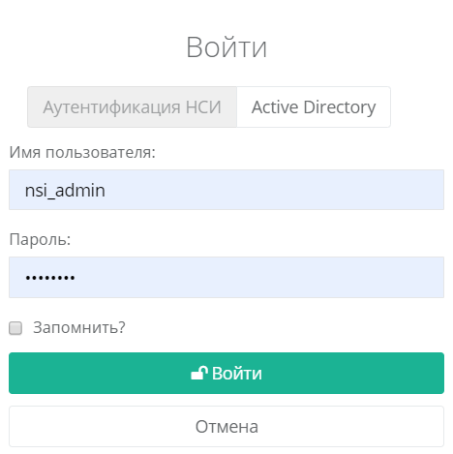
Рисунок 3.2.2. Форма авторизации
Внимание! Пароль вводится с учётом регистра. Учетная запись пользователя выдается администратором, и должна быть зарегистрирована в системе управления доступом.

ОПИСАНИЕ ОПЕРАЦИЙ

Описание работы неавторизованного пользователя
Без авторизации, пользователи имеют возможность работы с подсистемой «Управление НСИ» в режиме ограниченной функциональности, и им доступны следующие операции, см. рисунок 4.1.1:
- изменение языка графического интерфейса: русский или английский;
- экспорт списка справочников в xlsx;
- просмотр списка доступных справочников в группах;
- поиск справочников в списке доступных;
- просмотр дополнительной информации о справочнике;
- просмотр данных записей актуальной или заданной версии справочника;
- поиск, фильтрация данных записей справочника;
- управление формой отображения данных справочника;
- просмотр детальной информации записей справочника;
- экспорт данных справочников необходимой версии;
- просмотр истории изменения справочника.
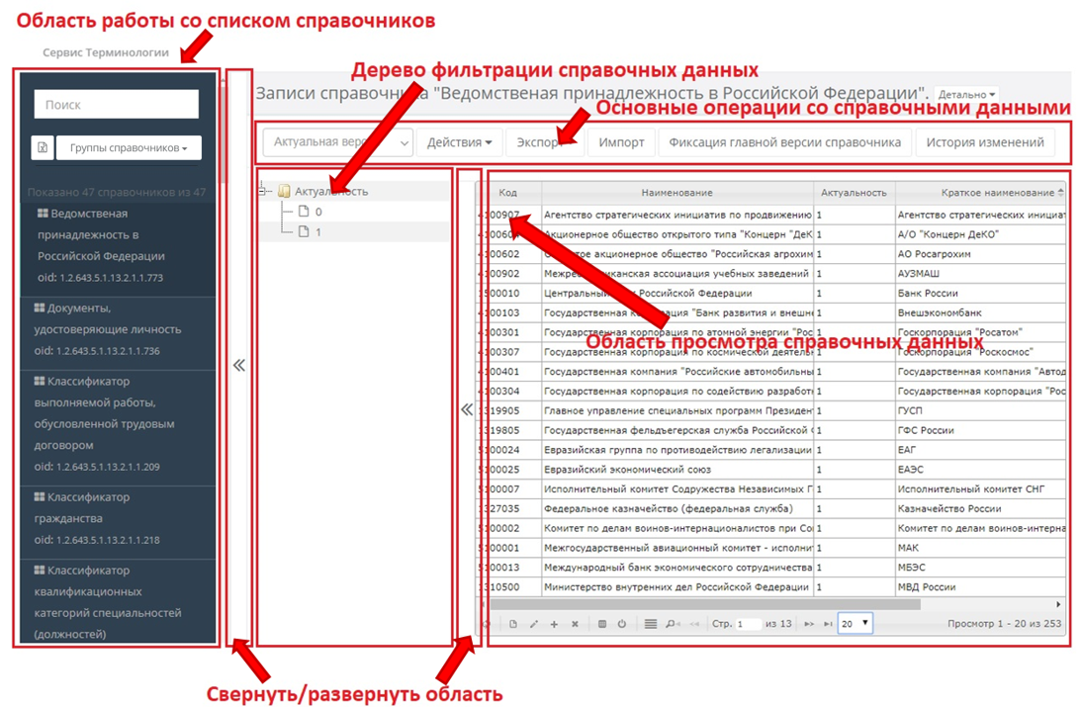
Рисунок 4.1.1. Списки справочников
На главной странице Системы, см. рисунок 4.1.1, красным цветом выделены следующие области:
- Область работы со списками справочников в группах – поиск, отображение в группах, экспорт списка справочников;
- Область просмотра справочных данных
- Дерево фильтрации справочных данных
- Меню основных действий со справочными данными:
- табличное или иерархичное представление записей справочника в области просмотра
- управление формой представления
- выбор версии данных справочника (актуальная версия – по умолчанию)
- действия: просмотр записи подробно
- экспорт записей справочника в файл заданного формата
- просмотр истории изменений в отдельной форме
Файл экспорта списка справочник содержит следующую информацию по справочникам:
- основной и дополнительные коды;
- наименование;
- тип справочника;
- описание справочника;
- автор справочника;
- публичность;
- версионирование;
- свойство использования GUID-а в качестве кода для атрибута;
- свойство генерации кода атрибута;
- дата создания и дата последнего изменения.

Поиск и группировка справочников

В области работы с перечнем справочников неавторизованному пользователю в общем случае доступны только публичные справочники. Принадлежность каждого из справочников той или иной группе определяется администратором системы. Для удобства работы с отдельным подмножеством справочников пользователь имеет возможность сделать видимыми для себя справочники определенной группы или групп, см. рисунок 4.1.1.1.
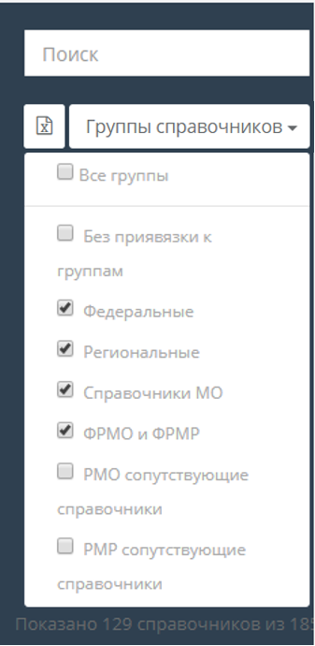
Рисунок 4.1.1.1. Выбор групп справочников

В случае, если пользователю необходимо найти справочник среди большого количества доступных справочников, возможно использовать функцию контекстного поиска нужного справочника по части его наименования, основного OID-кода или дополнительных OID-кодов. Если OID справочника или его название точно совпадает с введённой в строку поиска подстрокой, то такой справочник перемещается на первую позицию результатов поиска и выделяется жирным цветом. Например, см. рисунок 4.1.1.2.
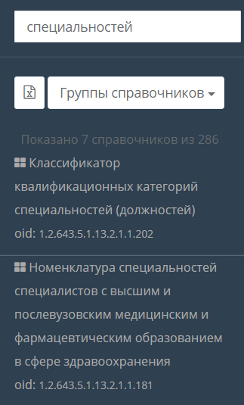
Рисунок 4.1.1.2. Контекстный поиск справочников
Результат контекстного поиска справочника выводится в ту же панель со списком справочников. Важно: функция поиска выполняется по множеству справочников только тех групп, которые пользователь включил в область видимости.
Все справочники в системе возможно найти по URL: [base]/ Dictionary/[OID]. Для открытия справочника по OID можно использовать как основной, так и любой дополнительный OID справочника.

Детальная информация о справочнике

Детальная информация о справочнике включает в себя общую информацию по справочнику и описание атрибутов справочника.
Общая информация о справочнике – карточка справочника с идентификационными и вспомогательными его свойствами такими как: полное наименование, основной OID-код, дополнительные OID-коды, описание справочника, автор справочника, публичность, индекс актуальной версии данных справочника, метка точного времени последнего изменения данных справочника, см. рисунок 4.1.2.1.
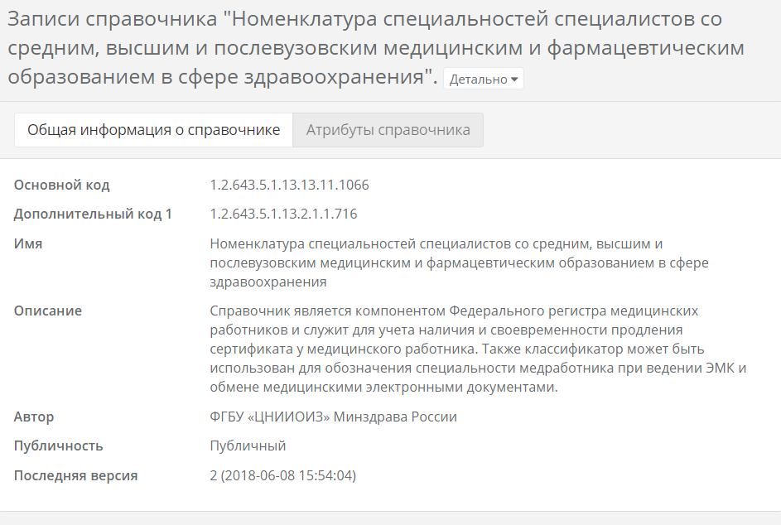
Рисунок 4.1.2.1. Общая информация о справочнике
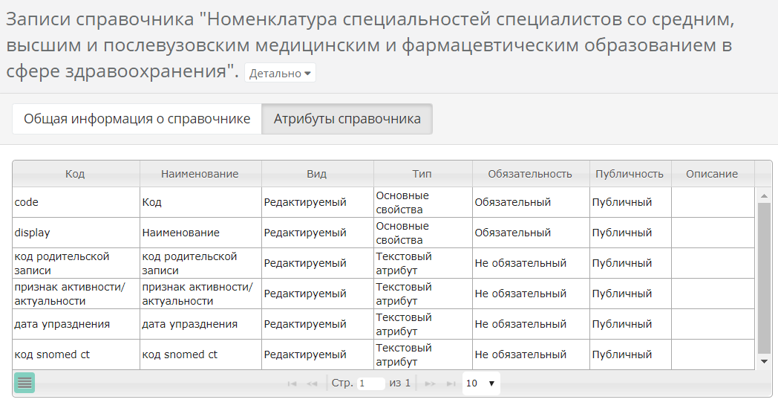
Атрибуты справочника – полный список атрибутов справочника. По каждому из атрибутов отражены следующие его характеристики: код, наименование, вид, тип, обязательность, публичность и описание, см. рисунок 4.1.2.2. При просмотре атрибутов справочника предусмотрены действия постраничного просмотра и переноса строк.
Рисунок 4.1.2.2. Атрибуты справочника

Иерархическое представление справочных данных

Иерархическое представление справочных данных доступно только для справочников, в составе которых есть иерархические связи между записями типа «родитель - подчиненный». Переключение между представлениями осуществляется по одной кнопке «Дерево иерархии»/«Таблица», см. рисунок 4.1.3.1.
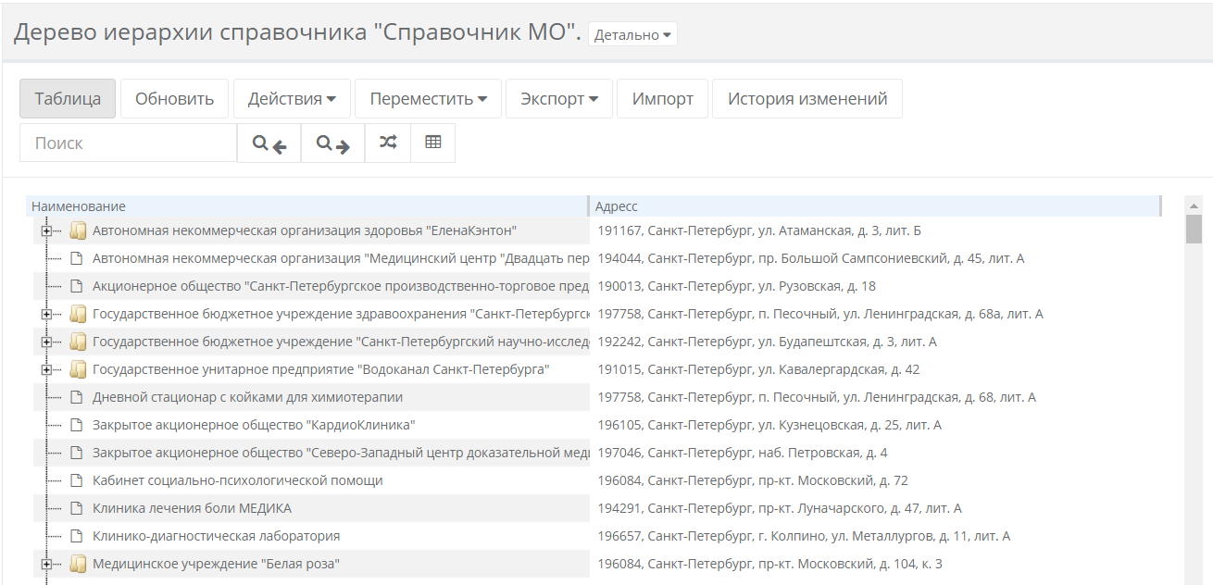
Рисунок 4.1.3.1. Иерархическое представление записей справочника
Доступные действия в режиме работы «дерево иерархии»:
- Работа с записями справочника: добавление, удаление, редактирование, перемещение по дереву иерархии;
- Контекстный поиск по всем атрибутам справочника;
- Настройка отображаемых колонок;
- Настройка порядка отображаемых колонок.
Работа с записями может происходить с помощью контекстного меню или при нажатии кнопки «Действия».
Контекстный поиск доступен в режиме с учетом порядка слов и без учета порядка слов. Для перемещения по дереву иерархии и просмотра найденных записей необходимо использовать кнопки «искать следующее» (), «искать предыдущее» (). Найденные записи обозначаются красным курсивным шрифтом, см. рисунок 4.1.3.2.
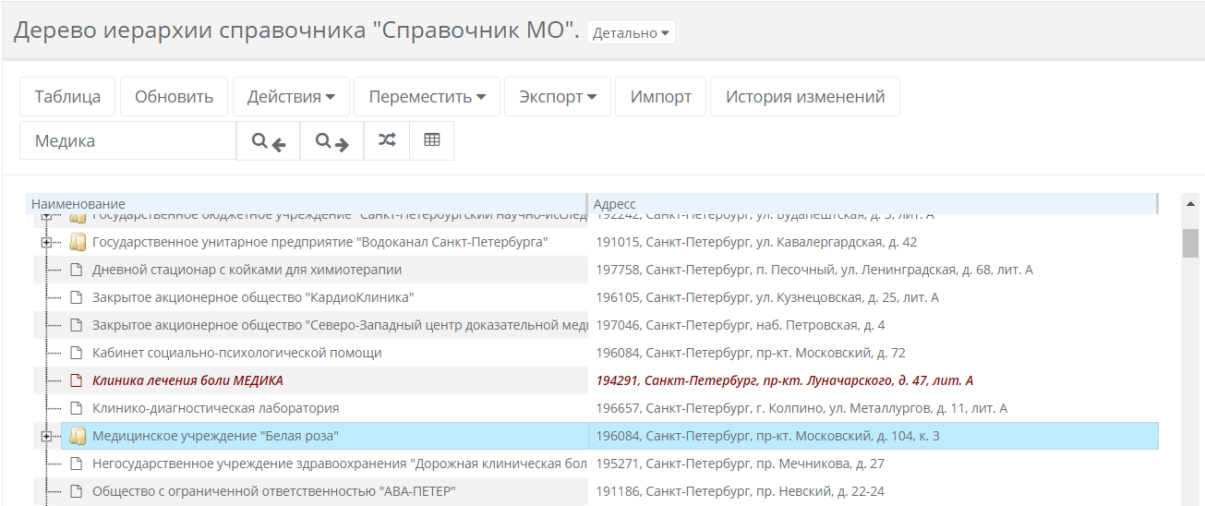
Рисунок 4.1.3.2. Контекстный поиск в режиме «Дерево иерархии».
Для настройки отображаемых колонок в режиме «Дерево иерархии» необходимо нажать .
В форме настройки отображаемых атрибутов, см. рисунок 4.1.3.3, возможно настроить необходимые для пользователя атрибуты, порядок (сверху вниз) устанавливает порядок отображения атрибутов (слева направо) в дереве иерархии.
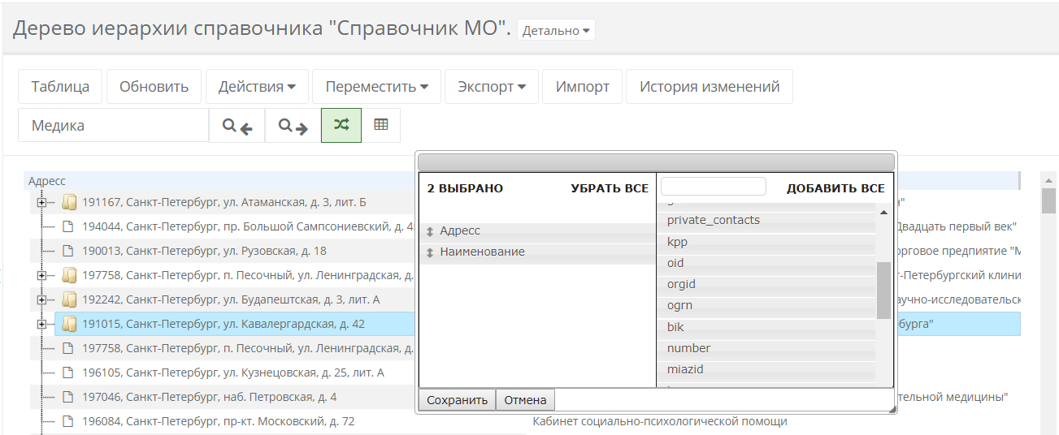
Рисунок 4.1.3.3. Настройка атрибутов на отображение в режиме «Дерево иерархии»

Табличное представление справочных данных

В табличном представлении записей справочника имеется возможность:
- сортировка по заданной колонке таблицы;
- обновления, поиска, настройки отображения и фильтрации записей справочника;
- настройки состава и порядка отображения колонок таблицы;
- перехода между страницами с записями справочника и задания количества записей справочника на странице, см. рисунок 4.1.4.1.
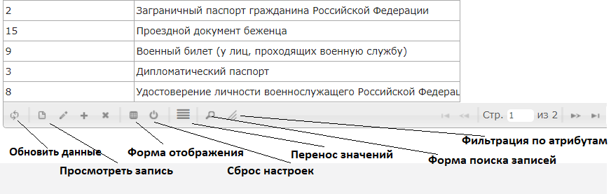
Рисунок 4.1.4.1. Управление табличным представлением записей справочника

Функции управления постраничным просмотром позволяют пользователю:
- видеть номер просматриваемой страницы и общее количество страниц с записями справочника;
- осуществлять быстрый переход на первую, последнюю или заданную страницу;
- изменять количество записей на одной странице;
- включать/выключать опцию переноса текста в ячейке таблицы.

Сортировка справочных данных
Функция сортировки доступна только для одной выбранной пользователем колонки. Включение сортировки осуществляется кликом по наименованию колонки, по которой необходимо включить сортировку. Порядок сортировки допустим двух типов – либо по возрастанию, либо по убыванию. По умолчанию сортировка отключена. Визуально графически в заголовке таблицы отмечается отдельно атрибут (колонка) и порядок сортировки, см. рисунок 4.1.5.1.
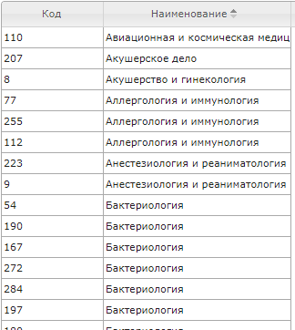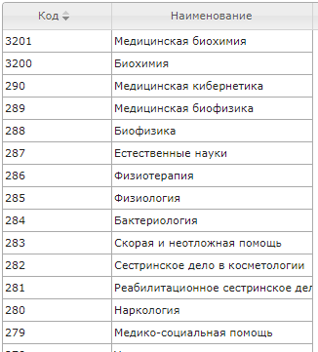
Рисунок 4.1.5.1. Пример прямой и обратной сортировки

Для тех случаев, когда кодовые значения справочника содержат числа и/или строковые значения, возможно использовать специальные режимы сортировки, см. рисунок 4.1.4.2.
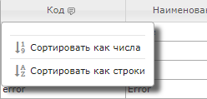
Рисунок 4.1.5.2. Режимы сортировки

Поиск и фильтрация записей справочника
Поиск записей и фильтрация записей справочника может происходить тремя способами:
- настройка фильтрации с помощью логических выражений по нескольким атрибутам;
- контекстный поиск по всем атрибутам справочника;
- с помощью дерева фильтрации атрибутов справочника.
На рисунке 4.1.6.1 изображена форма настройки параметров фильтрации записей справочника. В общем случае параметры фильтра задаются пользователем произвольно по любому набору атрибутов простого типа. Параметр фильтра – логическое выражение типа [атрибут справочника] – [логический оператор] – [значение]. Параметры фильтра по умолчанию объединяются логическим «И». Для применения измененных параметров фильтра необходимо нажать кнопку . Для сброса параметров фильтра – кнопку . Такой гибкий механизм фильтрации может на практике применяться как для непосредственной фильтрации записей по множеству признаков, так и для поиска определенной записи справочника.
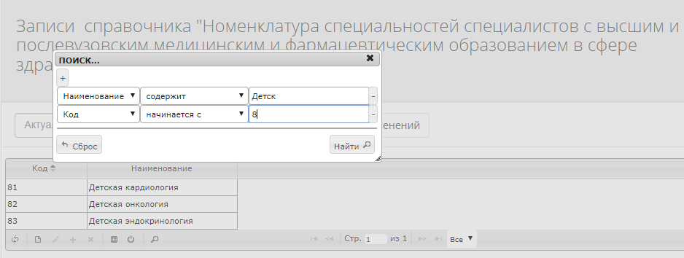
Рисунок 4.1.6.1. Форма поиска/фильтрации записей справочника
На рисунке 4.1.6.2 изображен поиск по несколькими атрибутам. Для перехода в данный режим необходимо в строке работы с записями справочника нажать кнопку .
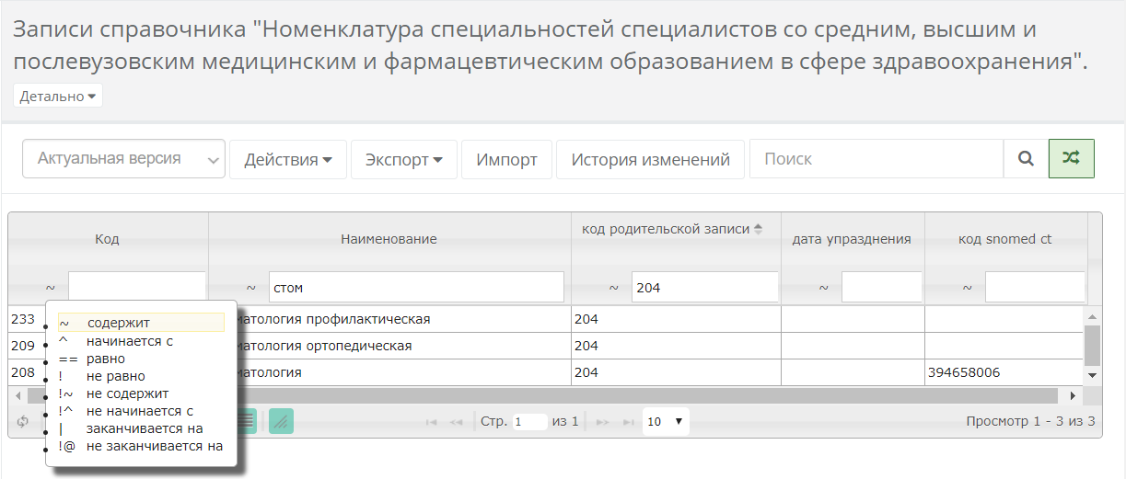
Рисунок 4.1.6.2. Фильтрация записей по нескольким атрибутам
Для поиска по каждому из атрибутов возможно выбрать логическое выражение фильтрации, результаты по каждому из атрибутов умножаются.
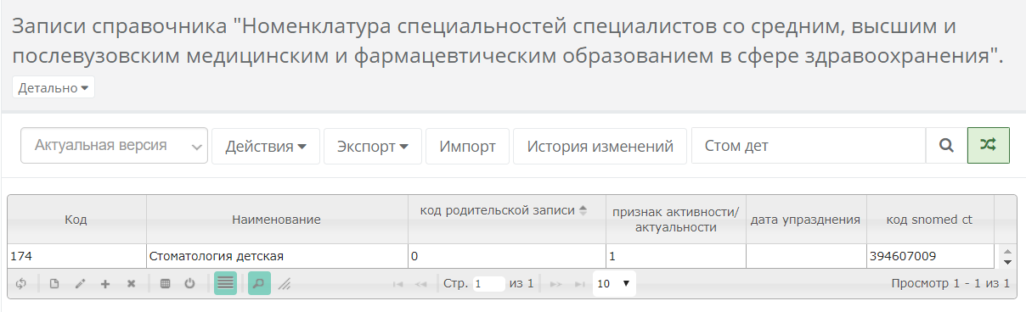
На рисунке 4.1.6.3 изображена строка контекстного поиска по всем атрибутам справочника. По умолчанию поиск происходит по всем атрибутам справочника по вхождению введенной строки.
Рисунок 4.1.6.3. Контекстный поиск без учета порядка слов
При контекстном поиске возможно выбрать дополнительную функцию поиска (кнопка ) – поиск без учета порядка слов, то есть поиск будет происходить по вхождению каждого из введенных слов в строку поиска по отдельности, а результаты поиска по каждому из слов умножаться.
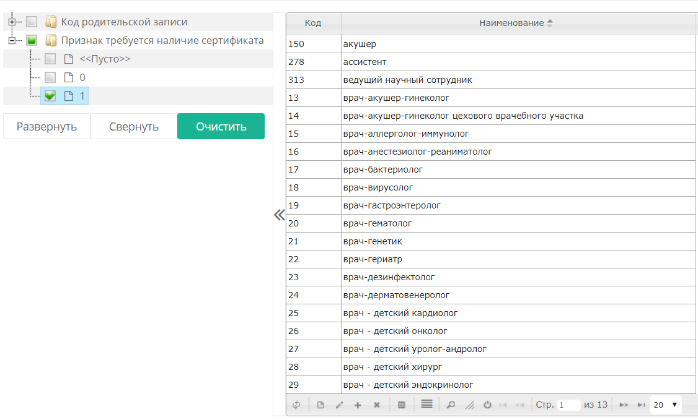
Поиск записей с помощью дерева фильтрации доступен в том случае, если у необходимых атрибутов применено свойство «Использовать в поиске», см. рисунок 4.1.6.4.
Рисунок 4.1.6.4. Дерево фильтрации
Для каждого атрибута фильтрации можно выбрать одно значение, подмножества фильтрации по каждому из атрибутов умножаются. Кнопки «Свернуть» и «Развернуть» используются для сворачивания допустимых значений фильтрации по каждому из атрибутов и их разворачиванию.
Все описанные три вида поиска: по логическим выражениям, контекстный поиск, по дереву фильтрации, можно использовать совместно. Подмножества фильтрации по каждому из поисков умножаются.

Настройка отображения табличного вида
Форма отображения табличного вида может быть индивидуально настроена пользователем. Состав и порядок отображаемых колонок таблицы с записями справочника настраивается в отдельной форме, см. рисунок 4.1.7.1.
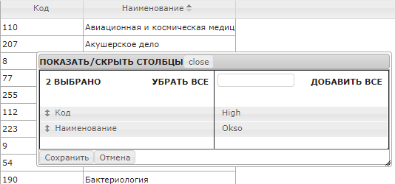
Рисунок 4.1.7.1. Настройка отображения таблицы записей справочника.
Слева перечень атрибутов справочника (колонок таблицы) доступных визуально, справа – недоступных визуально. Перемещение атрибута между этими списками осуществляется по двойному клику. Кроме этого, последовательность отображения видимых атрибутов может быть произвольно изменена «перетаскиванием». Аналогичный результат можно получить «перетаскиванием» непосредственно самих столбцов в таблице.
Кроме того, в табличном представлении справочных данных есть возможность управлять шириной столбцов, для чего необходимо «потянуть» за разграничительную линию между колонками в заголовке таблицы.

Версии справочников

В системе доступны справочные данные не только актуальные, но и исторические. Любое изменение значения хотя бы одного атрибута справочника автоматически генерирует новую версию этого справочника с уникальным индексом версии.
Выбор версии справочника осуществляется в выпадающем меню со списком версий в убывающем порядке актуальности. По умолчанию отображается актуальная версия справочника, см. рисунок 4.1.8.1. Актуальная версия справочника как таковая не имеет индекса версии.
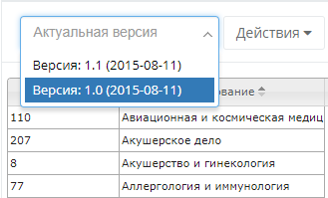
Рисунок 4.1.8.1. Список версий справочника

Подробный просмотр записи справочника

Кнопка «Просмотр выбранной записи» выполняет ту же функцию, что и одноименный пункт в меню «Действия». Для неавторизованного пользователя в меню «Действия» доступна только одна операция «Просмотреть», по выполнению которой открывается форма с карточкой подробного просмотра записи, см. рисунок 4.1.9.1.
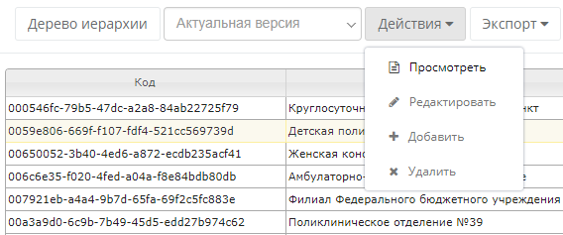
Рисунок 4.1.9.1. Действия: «Посмотреть» запись подробно
Тот же результат – «просмотр записи подробно» получается при двойном клике на строку записи в табличном или иерархическом представлении справочных данных.
Форма подробного представления записи справочника не приводится здесь в виде рисунка, так как имеет типовую структуру – карточку с последовательно выводимыми атрибутами и их значениями для заданной пользователем записи справочника.

Экспорт справочных данных

Функция экспорта справочных данных предназначена для экспорта в файлы различных типов, задаваемых пользователем. Опция экспорта «с метаданными» позволяет получить в результирующем файле не только данные, но и метаинформацию об атрибутном составе справочника (коды атрибутов) и идентификаторах записей, что позволяет упростить для пользователя импорт записей справочника в дальнейшем, см. рисунок 4.1.10.1.
Важно: на состав данных экспорта не влияет фильтрация, сортировка и параметры отображения табличного представления, которые может задать пользователь. В любом случае экспортируются все данные справочника.
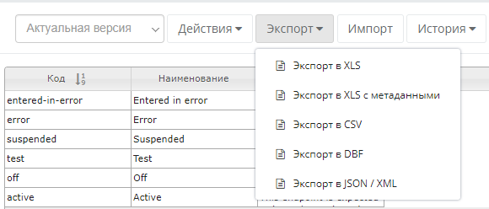
Рисунок 4.1.10.1. Варианты экспорта данных справочника
В случае, если в справочнике содержится хотя бы один атрибут с типом «ссылка на другой справочник» или «иерархия» при экспорте пользователю открывается диалоговое окно, см. рисунок 4.1.10.2.

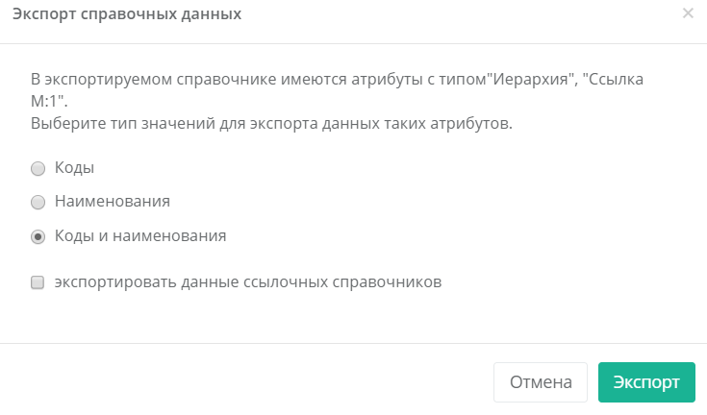
Рисунок 4.1.10.2. Диалоговое окно при экспорте справочника с атрибутами типа «ссылка на другой справочник» и «иерархия»
При выборе значения «Коды» в экспортируемый файл для всех полей типа «ссылка на другой справочник» или «иерархия» экспортируется кода ссылочных записей, при выборе значения «Наименования» экспортируется наименования. При выборе опции «Коды и наименования» в экспортируемом файл попадают две колонки: с кодом и наименованием ссылочных записей.
При выборе опции «экспортировать данные ссылочных справочников» на отдельных вкладках в файле экспорта будут отображены все записи актуальной версии ссылочных справочников.
Файл экспорта содержит информацию о паспорте справочника и записи справочника, выбранной версии. Паспорт справочника содержится на вкладке «Паспорт» и содержит:
- основные паспортные данные справочника;
- информацию по атрибутам справочника: код, наименование, вид, тип, обязательность, публичность, описание, данные о зависимых справочниках для атрибутов типа «ссылка на другой справочник», «структура».
В зависимости от конфигурационных настроек, выбранных опций экспорта и количества записей в справочнике файл(ы) экспорта может быть сформирован следующим образом:
- xlsx-файл с листами «Паспорт» и «Справочные данные» с одноименными данными на них;
- xlsx-файл с листом «Паспорт» и несколькими листами «Справочные данные л.[№п/п]»;
- zip-архив c xlsx-файлами вида, описанными в предыдущих пунктах;
- csv-файл со справочными данными;
- zip-архив с csv-файлом со справочными данными.
Деление справочных данных на несколько листов в xlsx-файле и/или их размещение в нескольких файлах экспорта и/или архивирование файла экспорта связано с большим количеством справочных данных. При выгрузке таких данных в один файл экспорта, скачивается файл формата xlsx со следующим наполнением, см. рисунок 4.1.10.3.
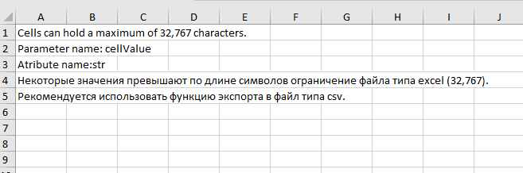
Рисунок 4.1.10.3. Диалоговое окно при экспорте справочника в формате DBF
В таком случае требуется последовать рекомендации «Рекомендуется использовать функцию экспорта в файл типа csv».
В общем случае наименование файла экспорта формируется по следующему шаблону:
OID справочника_номер версии (дата:время версии)_Наименование справочника_(дата:время формирования файла экспорта)_ч.[№п/п файла экспорта].
Экспорт в формате DBF
Реализована функция экспорта справочных данных в файле с форматом DBF, см. рисунок 4.1.10.1. При выборе данного варианта экспорта, пользователю открывается диалоговое окно, см. рисунок 4.1.10.4.
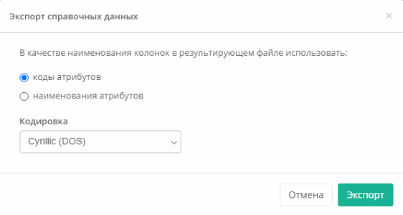
Рисунок 4.1.10.4. Диалоговое окно при экспорте справочника в формате DBF
При выборе значения «коды атрибутов» в экспортируемом файле в качестве наименований колонок будут выступать «field1», «field2» и т.д.
При выборе значения «наименования атрибутов» в экспортируемом файле появится 2 строки с наименованиями колонок. На первой будут «коды атрибутов»: «field1», «field2» и т.д. На второй – наименования атрибутов, заданные пользователем.
Опция «Кодировка» позволяет выбрать тип кодировки, в которой будет информация в экспортируемом файле.
Экспорт в формате JSON / XML
Реализована функция экспорта справочных данных в файле с форматом JSON/XML, см. рисунок 4.1.10.1. При выборе данного варианта экспорта, пользователю открывается диалоговое окно, см. рисунок 4.1.10.5.
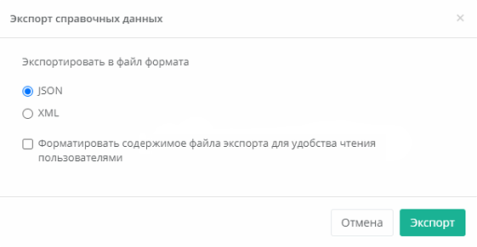
Рисунок 4.1.10.5. Диалоговое окно при экспорте справочника в формате JSON / XML
При выборе значения «JSON» или «XML» экспортируемый файл приобретает выбранный формат.
При выборе опции «Форматировать содержимое файла экспорта для удобства чтения пользователями» формат выходящих данных приобретает более структурированный вид, привычный для пользователей.

История изменений справочных данных

Механизм версионирования изменений справочных данных подразумевает журналирование всех возможных изменений справочников, как самих атрибутов, так и их значений. Таким образом, в системе хранится информация о времени и пользователе-авторе каждого изменения. Просмотр информации об изменениях справочника доступен в двух видах:
- История изменений;
- Детальная история изменений.
История изменений
Все изменения справочных данных выводятся в иерархическом представлении в трех разрезах на верхнем уровне: по датам, по пользователям системы и по записям справочника, см. рисунок 4.1.11.1. На втором уровне иерархи в обоих случаях – версии справочника, на третьем – непосредственно измененные записи справочника, см. рисунок 4.1.11.2.
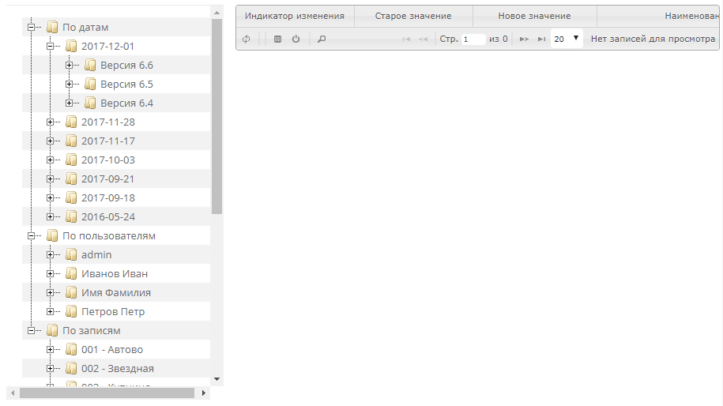
Рисунок 4.1.11.1. Форма просмотра истории изменений справочных данных

В правой части формы истории изменений справочных данных выводится детальная информация об изменениях в виде списка атрибутов записи:
- «Наименование» атрибута;
- «Индикатор изменения»: «+» (изменение было) или «-» (изменений не было);
- «Старое значение» атрибута записи;
- «Новое значение» атрибута записи;
- уникальный GUID-код атрибута.
Элементы управления табличным отображением данных типовые: обновление данных, настройка формы таблицы, поиск/фильтрация, страничное управление.
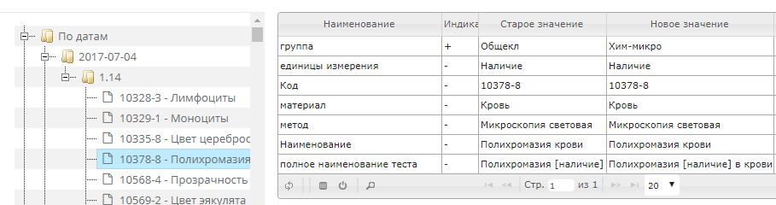
Рисунок 4.1.11.2. История изменений в деталях
Важно: вновь добавляемые записи справочника также попадают в «историю изменений». Для таких записей логично «старое значение» пусты, а «Новые значения» имеют актуальные значения атрибутов записи.
Детальная история изменений
Детальная история изменений предоставляет пользователю возможность выбора версий, по которым будет составлена история изменений справочника. Форма истории изменений содержит:
- Два выпадающих списка для установления младшей и старшей версии;
- Кнопка «Вычислить» для вычисления истории изменений по установленным версиям справочника;
- Кнопка «Экспортировать» для выгрузки полученной истории изменений в xlsx-файл;
- Вкладки с вычисленными добавленными, измененными и удалёнными записями.
На каждой из вкладок истории изменений находится стандартная таблица с записями (см. пункт 4.1.3. Табличное представление справочных данных»), доступные действия по работе с записями:
- Фильтрация данных по определенному признаку;
- Выбор отображаемых колонок;
- Перенос строк;
- Сброс настроек таблицы.
Форма детальной истории изменений представлена на рисунке 4.1.11.3.
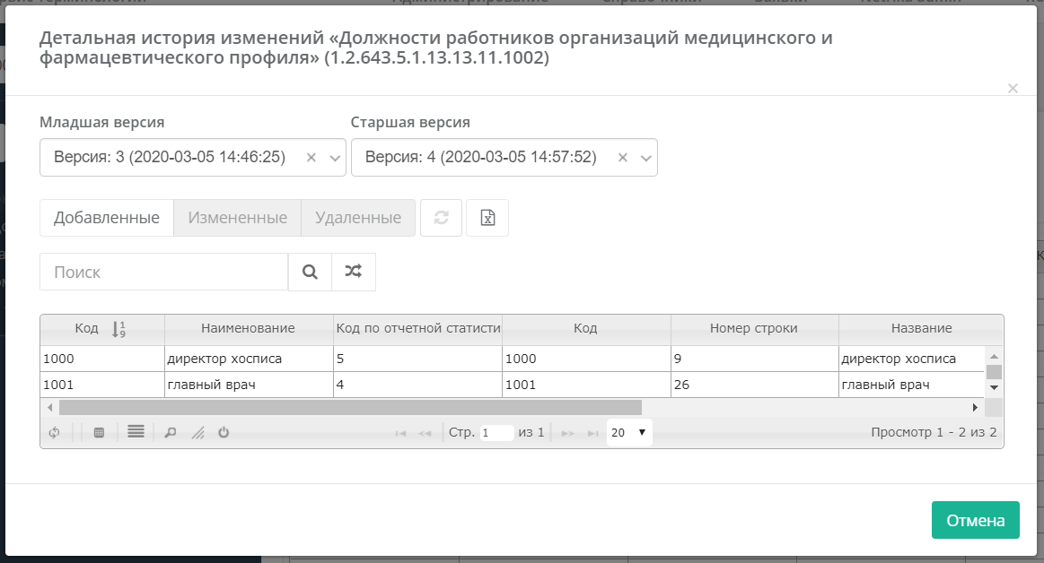
Рисунок 4.1.11.3. Форма детальной истории изменений
На вкладке с измененными записями каждый атрибут справочника дублируется на старое и новое значение. Старое значение – значение атрибута в установленной младшей версии справочника, новое значение – значение атрибута в установленной старшей версии справочника. В случае, если старое значение отличается от нового значения, данные значения подсвечиваются желтым цветом, как показано на рисунке 4.1.11.4.
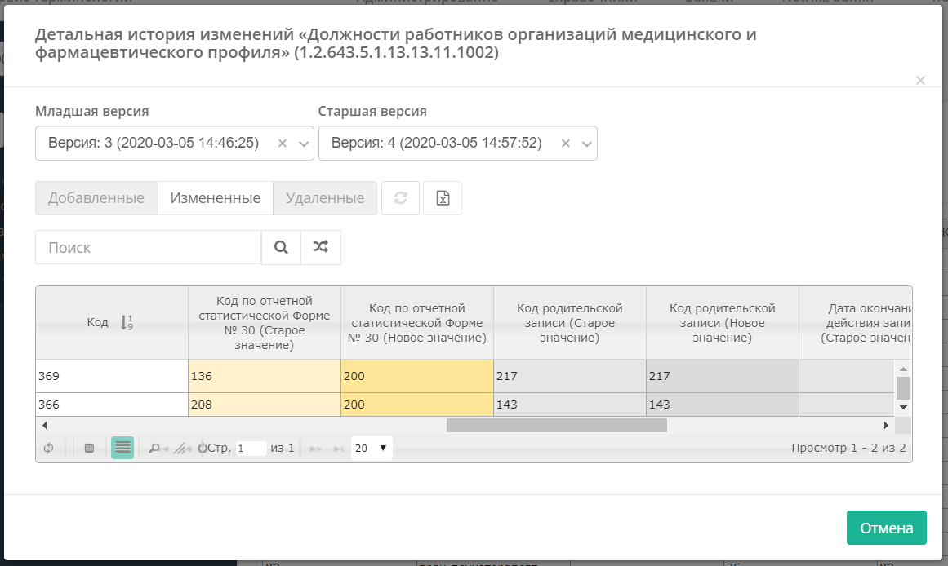
Рисунок 4.1.11.4. Вкладка с измененными записями детальной истории изменений
Пользователь может управлять отображаемыми колонками на каждой из вкладок. При экспорте детальной истории изменений в xlsx-файл установленные свойства по отображаемым колонкам сохраняются.
В рамках работы пользователя в веб-интерфейсе сохраняются настройки детальной истории изменений, примененные к конкретному справочнику: старшая и младшая версии, отображаемые колонки, фильтрация данных.

Описание работы авторизованного пользователя

Добавление нового пользователя в систему
Добавление нового пользователя в системе возможно двумя вариантами:
- Создание пользователя в службе каталогов MS «Active Directory».
- Создание пользователя через веб-интерфейс НСИ.
При использовании первого варианта добавления пользователя предполагается, что базовая учетная запись пользователя уже существует вне системы и управляется в службе каталогов MS «Active Directory». Добавление нового пользователя в систему осуществляется автоматически при первом логине пользователя. В дальнейшем администратором системы – пользователем с правами роли «Администратор» может быть осуществлена настройка прав доступа для этого пользователя, как изложено в разделе «Ролевая модель и полномочия пользователей».
Удаление пользователя на уровне системы осуществляется путем сброса всех его прав доступа к ресурсам системы. Фактическое удаление учетной записи может быть осуществлено вне системы в службе каталогов MS «Active Directory».
При использовании второго варианта добавления пользователя администратор системы создает новую учетную запись в веб-интерфейсе НСИ в разделе «Администрирование» на вкладке «Учетные записи». На указанной странице содержатся данные всех учетных записей системы, см. рисунок 4.2.1.1. Для работы с учетными записями пользователей предусмотрены действия добавления новых, редактирования и деактивации существующих учетных записей. Под деактивацией учетной записи понимается ее логическое удаление, физически учетная запись будет видна в списке учетных записей системы. Неактивные учетные записи имеют статус «2», активные имеют статус «1». Активация учетной записи производится редактирования учетной записи и сменой ее статуса.
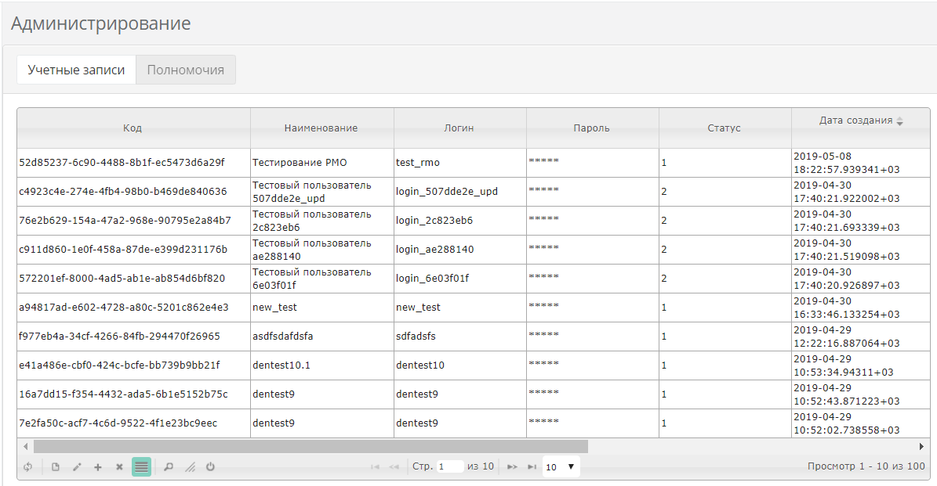
Рисунок 4.2.1.1. Администрирование. Управление учетными записями
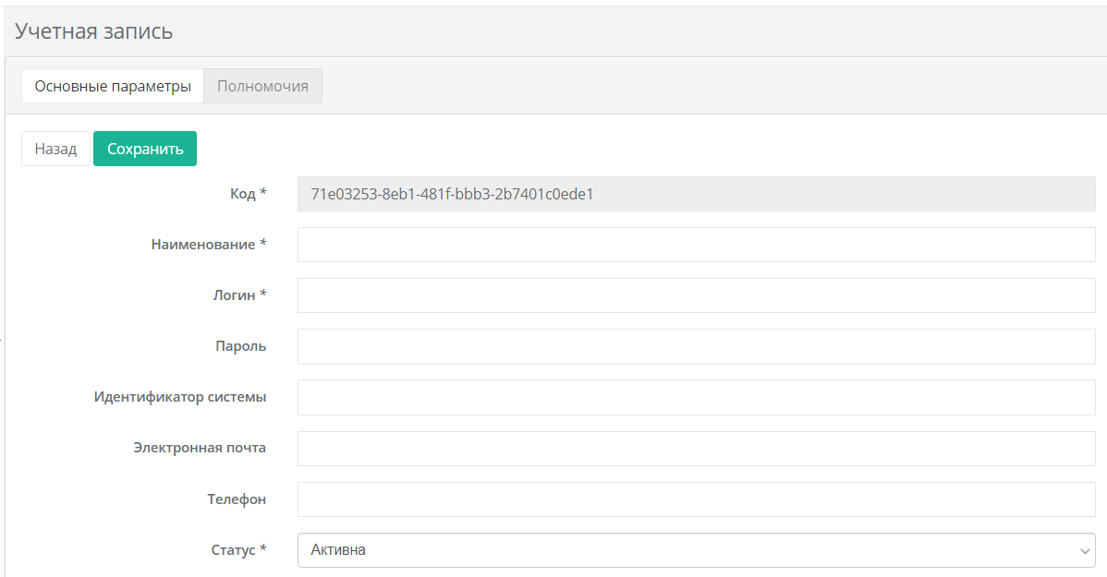
Для добавления новой учетной записи необходимо выбрать действие «Добавить». Пользователь будет направлен на форму создания новой учетной записи, см. рисунок 4.2.1.2.
Рисунок 4.2.1.2. Форма добавления новой учетной записи
Форма учетной записи содержит две вкладки:
- Основные параметры: основная информация об учетной записи, см. рисунок 4.2.1.2
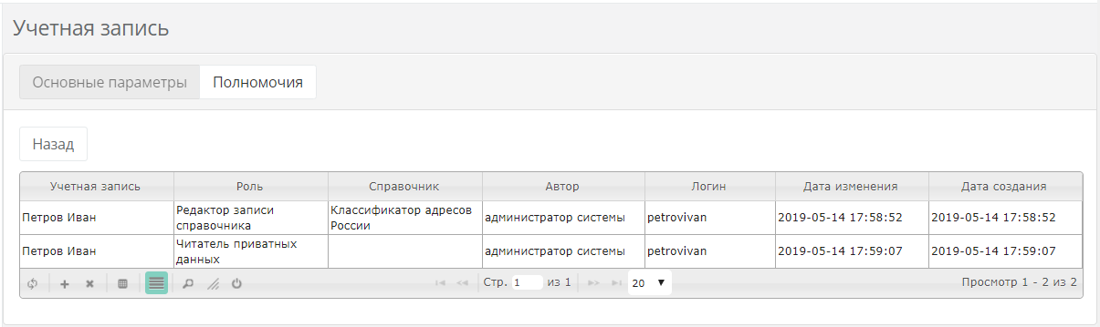
- Полномочия: полномочия, присвоенные просматриваемой учетной записи, см. рисунок 4.2.1.3.
Рисунок 4.2.1.3. Полномочия учетной записи
Для работы с полномочиями пользователей предусмотрены действия добавления и удаления существующих полномочий, более подробная информация по работе с правами пользователей представлена в следующем разделе.

Ролевая модель и полномочия пользователей

Доступ пользователя к тем или иным функциям системы определяется совокупностью функциональных полномочий каждого отдельного пользователя.
Для удобства управления полномочиями пользователей все возможные полномочия в системе сгруппированы в типовые пользовательские роли, см. таблицу 1 выше. Таким образом, связь пользователя с теми или иными ролями системы образует совокупность его персональных функциональных полномочий.
В общем случае отдельное пользовательское полномочие распространяется на группу справочников, или на отдельный справочник, или на отдельные записи справочника и, таким образом, формирует отдельное право доступа пользователя к заданному ресурсу данных системы.
Для перехода в режим управления полномочиями пользователей необходимо выбрать раздел «Администрирование», вкладку «Полномочия», см. рисунок 4.2.2.1.
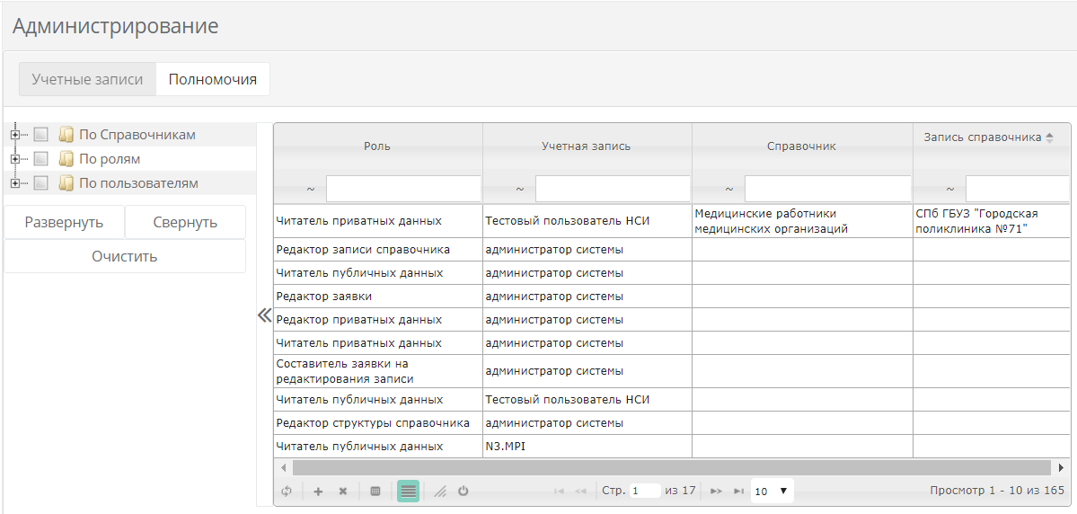
Рисунок 4.2.2.1. Полномочия пользователей
Основная часть формы – табличное представление массива пользовательских прав в следующем атрибутном составе: роль, пользователь, справочник, запись справочника, а также системные атрибуты – автор записи, дата и время создания и модификации записи прав.
Таким образом, каждая запись это отдельное право доступа пользователя к отдельному ресурсу данных. В таблице представлен полный массив всех прав доступа всех пользователей системы. Для удобства оперирования таким массивом записей необходимо использовать фильтр, см. рисунок 4.2.2.1. В левой части формы фильтр в виде дерева иерархии, где в каждом узле реализуется тот или иной признак группировки записей с правами пользователей. А именно группировки:
- «По справочникам»: все записи прав пользователей представляются в разрезе справочников. При выборе определенного справочника из списка слева в таблице отображается отфильтрованный массив записей пользовательских прав, в качестве ресурса которых участвует заданный справочник или его отдельные записи, см. рисунок 4.2.2.2.
- «По ролям»: все записи прав пользователей представляются в разрезе ролей. На рисунке 4.2.2.3 отображен перечень прав пользователей роли «Редактор записи справочника».
- «По пользователям»: фильтрация записей всех прав одного заданного пользователя, см. рисунок 4.2.2.4.

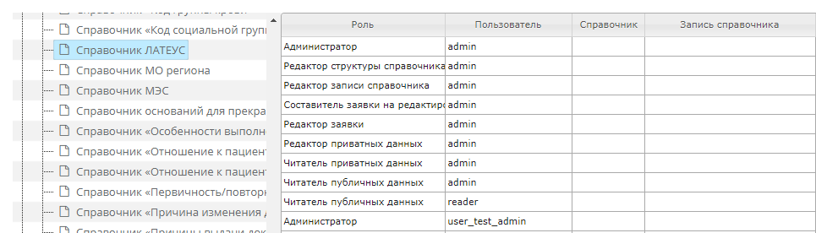
Рисунок 4.2.2.2. Права доступа пользователей относительно отдельного справочника
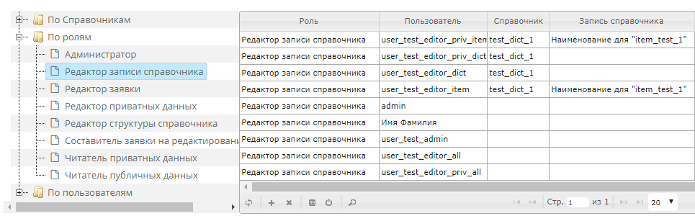
Рисунок 4.2.2.3. Права пользователей роли «Редактор записи справочника»
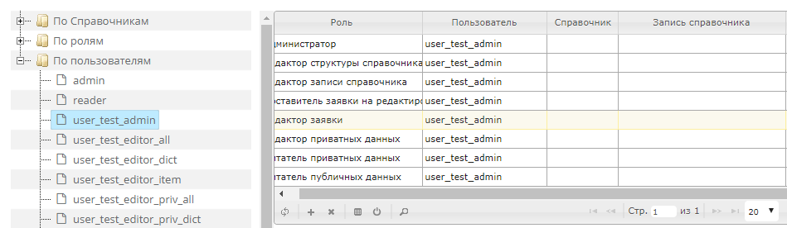
Рисунок 4.2.2.4. Права отдельного пользователя
Модификация прав доступа пользователей осуществляется путем удаления и/или добавления нового права доступа. При удалении записи права доступа пользователя система запрашивает дополнительное подтверждение на удаление. На рисунке 4.2.2.5 изображен общий вид формы создания права пользователя.
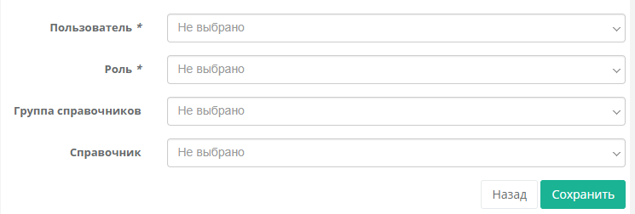
Рисунок 4.2.2.5. Создание права доступа пользователя
Как видно из рисунка первые два поля обязательны для заполнения, так как образуют минимально детализированное право доступа: «Пользователь» и «Роль». Прочие не обязательные для заполнения поля формы могут детализировать право доступа к тому или иному ресурсу с заданной точностью: до отдельной группы справочников, до отдельного справочника, до отдельной записи заданного справочника. На рисунке 4.2.2.6 изображен пример добавления права доступа пользователя «Петров Петр» роли «Редактор записи справочника» относительно отдельной записи «Общество с ограниченной ответственностью «АВА-ПЕТЕР» из справочника «Справочника МО региона». Поле выбора «Группа справочников» является вспомогательным для выбора конкретного справочника. 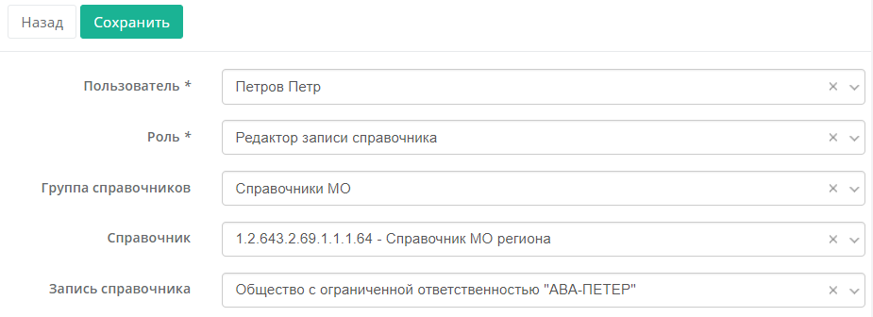
Рисунок 4.2.2.6. Создание права доступа пользователя к отдельной записи справочника

При присвоении пользователям ролей необходимо учитывать реализованную в системе иерархичность добавления прав. Роли пользователей формируются таким образом, что родительские роли включают в себя права дочерних ролей. То есть, например, роль пользователя «Редактор приватных данных» включает в себя роли «Редактор записи справочника» и «Читатель приватных данных». В таблице 2 указаны все роли пользователей системы с информацией о дочерних ролях.
Таблица 2. Наследование полномочий ролей пользователей
Идентификатор роли | Наименование роли | Идентификатор родительской роли
5 | Составитель заявки на редактирования записи
2 | Администратор
1 | Читатель публичных данных
4 | Редактор записи справочника | 7
8 | Читатель приватных данных | 7
6 | Редактор заявки | 3
3 | Редактор структуры справочника | 2
7 | Редактор приватных данных | 6

В случае назначения прав в рамках одной и той же роли, но с разной точностью (до группы справочников, до справочника, до записи) роль более низкой точности перекрывается более высокой и автоматически системой удаляется.

Управление справочниками

Группа функций управления справочниками доступна в соответствующей форме «Справочники» для авторизованных пользователей, имеющих соответствующие права доступа. Для открытия формы необходимо в главном меню нажать одноименную кнопку «Справочники», см. рисунок 4.2.3.1.
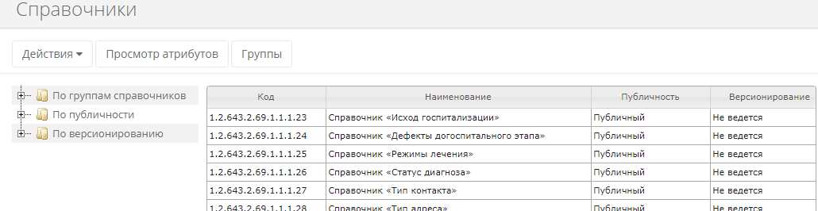
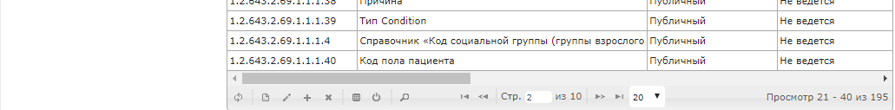
Рисунок 4.2.3.1. Форма управления справочниками
В данной форме доступны следующие функции:
- управление группами справочников;
- удаление справочника;
- создание справочника;
- модификация паспорта справочника;
- управление атрибутным составом справочника.

Управление группами справочников

Функция управления группами справочников доступна пользователям, имеющим полномочия роли «Администратор». Группы справочников единообразны для всех пользователей системы, как неавторизованных, так и авторизованных.
Для открытия формы управления группами справочников необходимо в главном меню выбрать «Справочники». Далее в открывшейся форме администрирования справочников выбрать «Группы», см. рисунок 4.2.4.1.
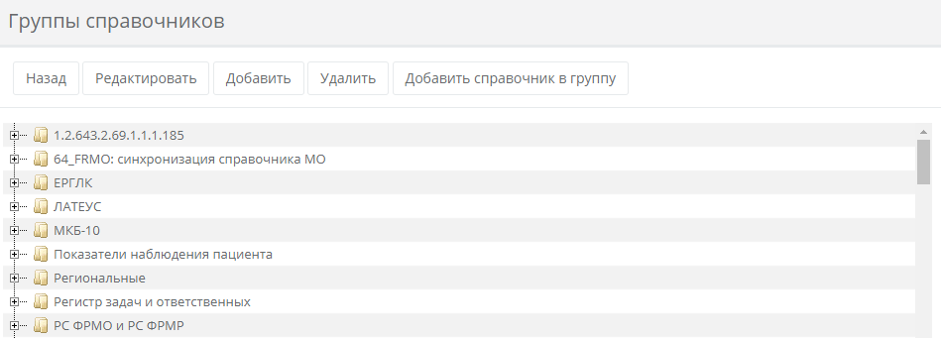
Рисунок 4.2.4.1. Форма управления группами справочников
В главном меню формы доступны следующие действия:
- «Редактировать» - изменение существующей группы;
- «Добавить» и «Удалить» - добавление/удаление заданной группы или добавление/удаление справочника в/из группы;
- «Добавить справочник в группу» - добавление справочника в заданную группу;
- «Назад» - возврат к форме администрирования справочников.
В основной части формы в иерархической структуре типа «папка – справочники» отображаются все сгруппированные справочники. В общем случае справочник может не принадлежать ни одной группе, принадлежать одной и более групп.
Форма редактирования/создания новой группы изображена на рисунке 4.2.4.2. Для модификации доступны три поля:
- «Код» – любое строковое значение (допускается неуникальное);
- «Наименование» - пользовательское наименование группы;
- «Описание» - необязательное описание содержания группы, см. рисунок 4.2.4.2.
Для инициации операций редактирования, удаления необходимо в иерархической структуре выбрать одну из групп, над которой предполагается операция. Операция удаления группы фактически удаляет только саму группу, не смотря на то, есть ли в группе справочники или нет.
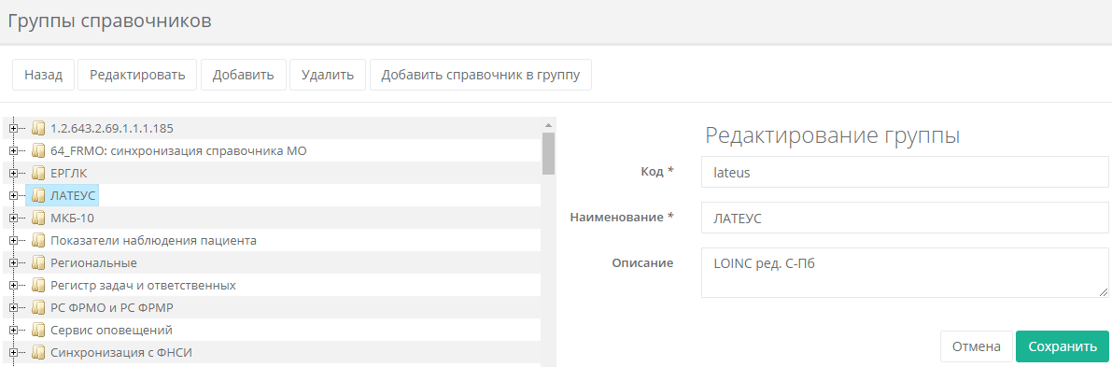
Рисунок 4.2.4.2. Редактирование группы справочников
Для добавления того или иного справочника в нужную группу необходимо также ее выбрать в иерархическом списке и нажать «Добавить справочник в группу». В открывшейся форме, см. рисунок 4.2.4.3, «Добавление справочника в группу» выбрать необходимый справочник и нажать «Выбрать». Реализован множественный выбор справочников. Для этого выбираем один из необходимых справочников и нажимаем «Shift», либо «Ctrl»:
- При нажатии «Shift» и выборе второго справочника, выделяется промежуточный массив справочников, см. рисунок 4.2.4.4.
- При нажатии «Ctrl» реализован непоследовательный выбор справочников, см. рисунок 4.2.4.5.
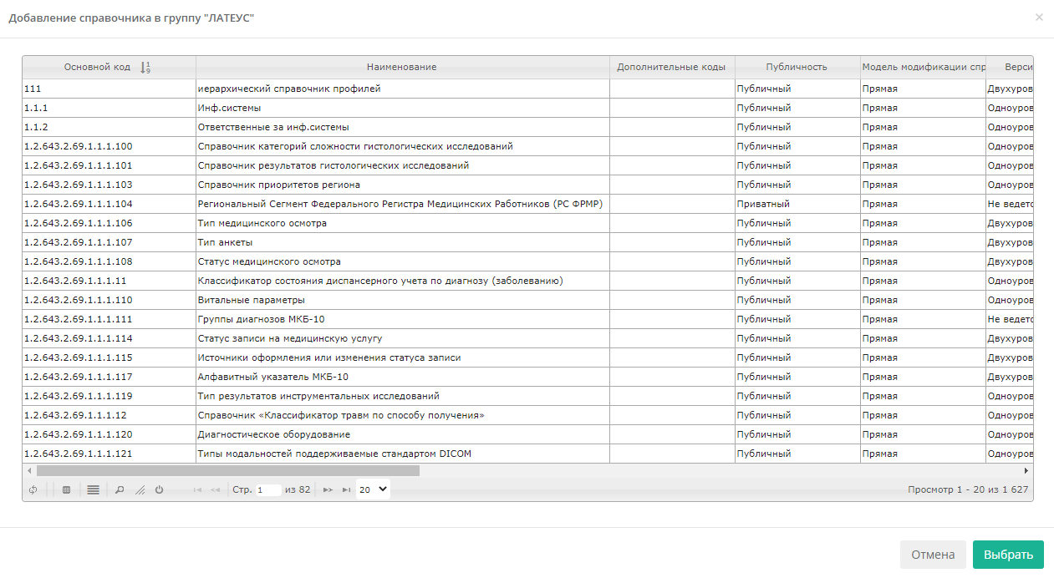
Рисунок 4.2.4.3. Форма «Добавление справочника в группу»
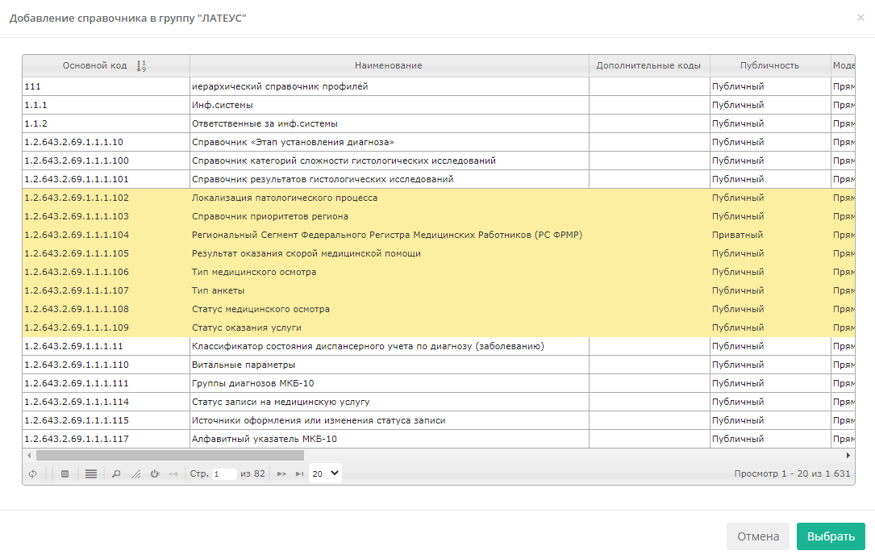
Рисунок 4.2.4.4. Множественный выбор справочников на добавление в группу («Shift»)
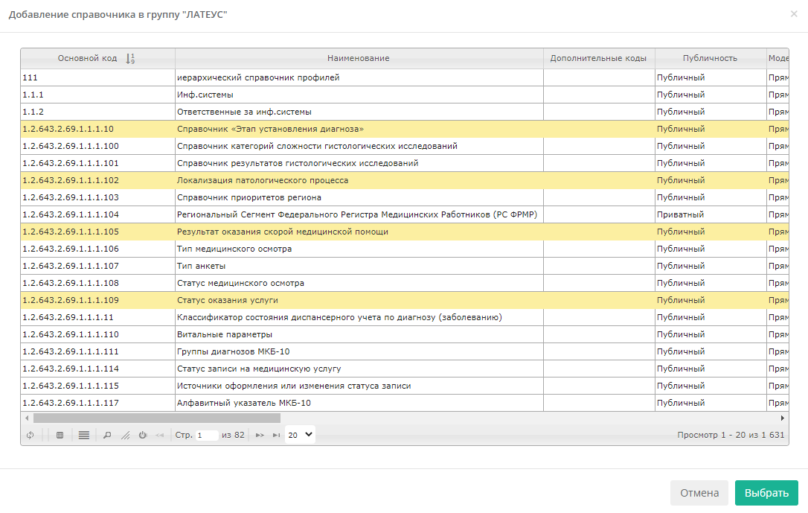
Рисунок 4.2.4.5. Множественный выбор справочников на добавление в группу («Ctrl»)
Для исключения того или иного справочника из группы необходимо в иерархическом списке выбрать нужный справочник и нажать «Удалить». Реализован множественный выбор справочников. Для этого выбираем один из необходимых справочников и нажимаем «Shift», либо «Ctrl»:
- При нажатии «Shift» и выборе второго справочника, выделяется промежуточный массив справочников, см. рисунок 4.2.4.6.
- При нажатии «Ctrl» реализован непоследовательный выбор справочников, см. рисунок 4.2.4.7.
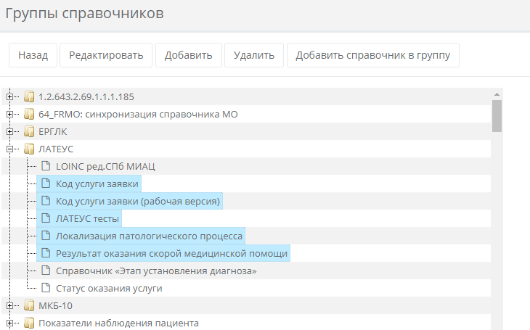
Рисунок 4.2.4.6. Множественный выбор справочников («Shift»)
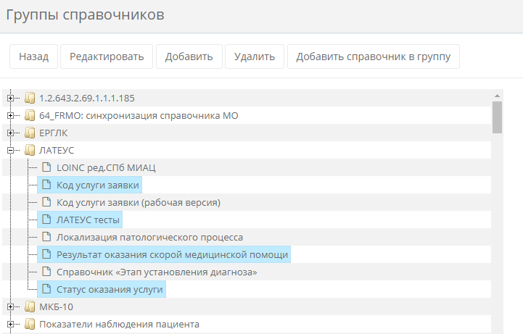
Рисунок 4.2.4.7. Множественный выбор справочников («Shift»)
В появившейся форме «Исключение справочников из группы», см. рисунок 4.2.4.8, перечисляются наименования выбранных справочников. Для того, чтобы изменения пришли в силу, требуется нажать «Исключить».
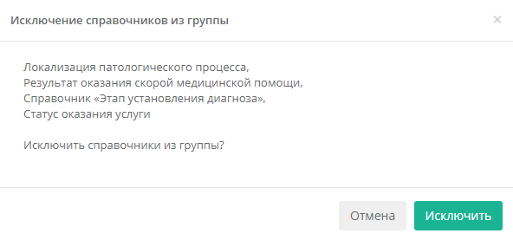
Рисунок 4.2.4.8. Форма «Исключение справочников из группы»

Удаление справочника

Функция удаления справочника доступна только авторизованному пользователю, имеющему соответствующее полномочие роли администратора. Удаление справочника производится со всем его содержимым – со всеми записями всех версий.
Для вызова функции удаления необходимо войти в режим управления справочниками: главное меню, «Справочники». Далее, найти и выделить строку с нужным справочником. Функция удаления доступна:
- в подменю «Действия»,
- в панели управления таблицы,
- в контекстном меню таблицы с перечнем справочников, см. рисунок 4.2.5.1.
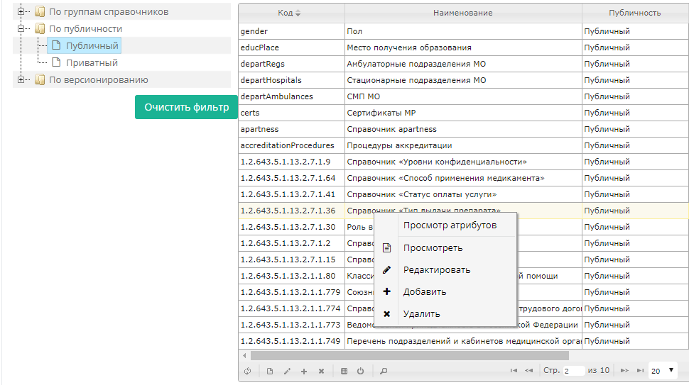
Рисунок 4.2.5.1. Справочник: создание, удаление, модификация.
В ответ на вызов функции удаления система в режиме диалога запрашивает пользователя подтверждение на удаление. Если данные справочника используются в других справочниках, например, в атрибутах-ссылках, то удаление справочника невозможно, о чем система выдает пользователю соответствующее сообщение.

Создание справочника

Функция создания справочника доступна авторизованному пользователю с полномочиями роли администратора. В общем случае справочник создается в два шага:
- создание карточки/паспорта справочника;
- создание атрибутной структуры справочника.
Для создания паспорта справочника необходимо войти в режим управления справочниками: главное меню, «Справочники». Далее, функция создания справочника доступна: в подменю «Действия», в панели управления таблицы.
На рисунке 4.2.6.1 изображена форма добавления паспорта справочника. Форма добавления справочника состоит из двух вкладок:
- Паспорт: параметры справочника;
- json-форматтер: json, задающий формат выходного файла при получении данных методом API get_resource. По умолчанию формат задается автоматически, настройка не требуется. Настройка json-форматтера осуществляется согласно отдельным правилам.
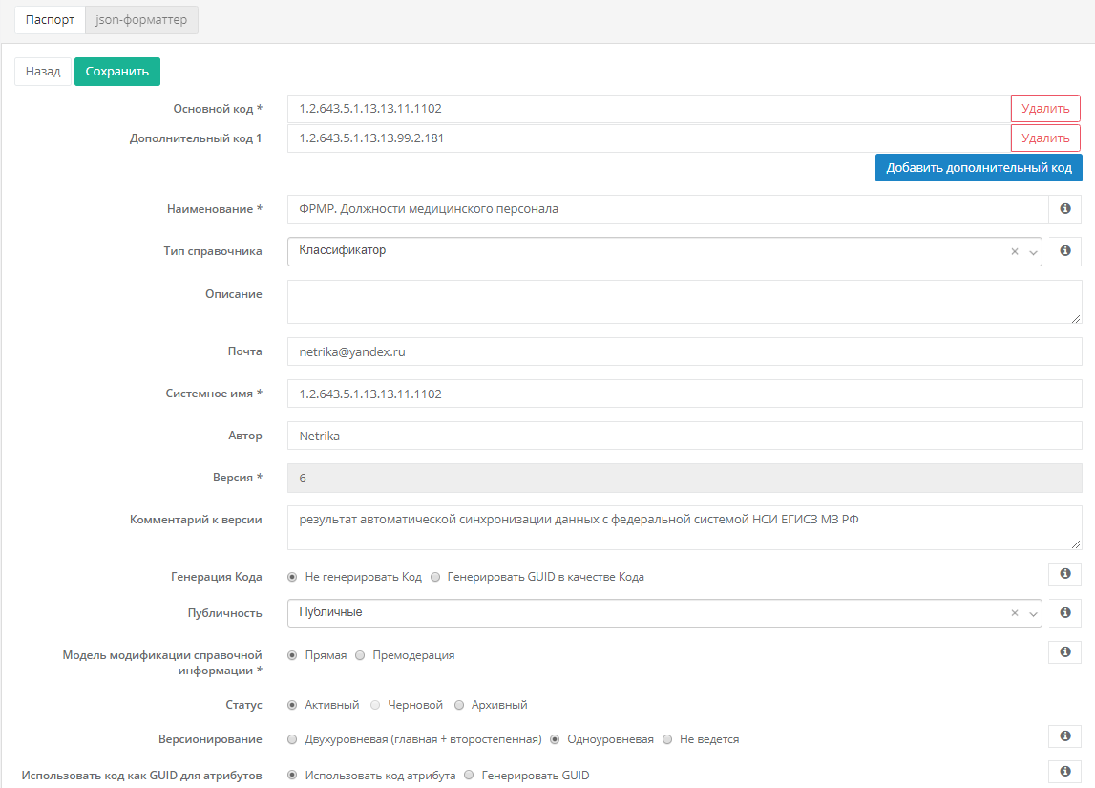
Рисунок 4.2.6.1. Создание справочника. Паспорт справочника
Параметры паспорта справочника:
«Основной код»- уникальный идентификатор справочника, обязательный параметр. Допускается любое сочетание цифр и латинских букв.
«Дополнительный код» - уникальный идентификатор справочника, необязательный параметр. Допускается любое сочетание цифр и латинских букв. Дополнительных кодов может быть несколько, но они все должны быть уникальными на всем пространстве кодов системы: основных и дополнительных.
«Наименование» - полное наименование справочника, обязательный параметр.
«Тип справочника» - необязательный параметр. Тип справочника определяется содержанием справочника. Допустимые значения:
- Реестр - список (перечень) объектов, составляемый в целях их учета или
справочно-информационных целях;
- Номенклатура - справочник, содержащий перечень наименований предметной
области, разработанный согласно установленным правилам;
- Кодификатор - справочник, содержащий набор закодированных терминов или
наименований без учета их взаимосвязей;
- Классификатор - справочник, содержащий набор закодированных терминов или
наименований с учетом их иерархических взаимосвязей;
- Справочник соответствия кодовых значений - справочник маппинга кодовых значений двух справочников.
«Описание» - свободное описание справочника, необязательный параметр.
«Почта» - e-mail адрес владельца справочника, необязательный параметр.
«Системное имя» - краткое системное наименование справочника, обязательный параметр.
«Автор» - владелец справочника, ответственное лицо, необязательный параметр.
«Версия» - индекс актуальной версии справочника, доступен только по чтению.
«Комментарий к версии» - свободный текст комментария к актуальной версии справочника.
«Генерация кода» - обязательный параметр. Определяет правило автогенерации кодовых значений записей справочника. Допустимые значения:
- «Не генерировать код»,
- «Генерировать GUID в качестве кода».
«Публичность» - обязательный параметр. Допустимые значения, определяющие область доступа справочника для пользователей и систем-потребителей: «Приватные» или «Публичные». Приватные справочники доступны только для тех пользователей системы, которые имеют соответствующий набор ролевых полномочий для работы с приватными данными.
«Модель модификации справочной информации» - задает режим модификации справочной информации из двух возможных: «прямая» по умолчанию и «премодерация».
«Прямая» - набор штатных режимов модификации справочной информации: в форме редактирования или путем импорта из файла.
«Премодерация» - режим модификации справочной информации в справочнике-копии с последующей публикацией (миграцией) измененных данных в мастер-справочник. Справочник-копия создается системой автоматически, как полная черновая копия заданного справочника. Описание работы с черновой копией справочников изложено в отдельной главе.
«Статус» - статус справочника. В общем случае справочник может иметь один из трех статусов: активный (по умолчанию), архивный и черновой.
«Активный» - штатный статус справочников, для обработки данных которых действует весь функционал системы.
«Архивный» - статус справочников, для обработки данных которых действует ограниченный функционал системы. Описание работы со справочниками в статусе «архивный» изложено в отдельной главе.
«Черновой» - системный статус справочников, являющихся черновыми копиями. Описание работы с черновой копией справочников изложено в отдельной главе.
«Версионирование» - обязательный параметр, определяющий схему автогенерации индекса версии справочника. Допустимые значения:
- «Двухуровневая (главная + второстепенная)» - индекс версии содержит две части: мажорную и минорную. Например, «11.5973». Минорная часть генерируется системой автоматически при любом изменении данных справочника. Мажорная часть – по действию пользователя в режиме просмотра данных справочника, кнопка «Фиксация главной версии справочника».
- «Одноуровневая» - индекс версии – автогенерируемое системой число при любом изменении данных справочника.
- «Не ведется» - индекс версии не ведется. Все данные справочника относятся к условной единственной актуальной версии.
«Использовать код как GUID для атрибутов» - обязательный параметр, определяющий возможность создания в справочнике атрибутов с одинаковым кодом. Вариант «Генерировать GUID» позволяет создавать в справочнике несколько атрибутов с одинаковыми кодами. Вариант «Использовать код атрибута» позволит создать в рамках создаваемого справочника атрибуты только с уникальными кодами.
Аналогично функции создания справочника функция модификации паспорта справочника доступна в панели управления таблицы, в подменю «Действие» и контекстном меню таблицы.
После создания паспорта справочника можно создавать его атрибутный состав. Данный вопрос рассмотрен в следующей главе «Управление атрибутным составом справочника».
Создание справочника из DBF-файла
Реализована функция создания справочника из файла формата DBF. На форме «Добавление справочника» пользователь выбирает «Создать из файла». При выборе данного варианта создания справочника, пользователю открывается диалоговое окно загрузки файла.
Часть параметров формы паспорта справочника заполняется автоматически. Форма остается активной и ее можно редактировать, см. рисунок 4.2.6.2.
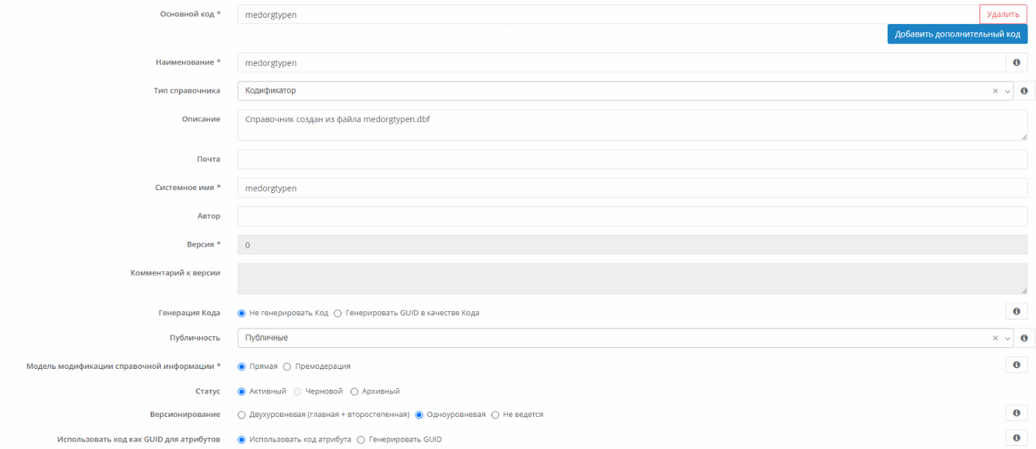
Рисунок 4.2.6.2. Создание справочника из файла формата DBF. Паспорт справочника
После нажатия на кнопку «Сохранить» появляется диалоговое окно «Импорт справочных данных», см. рисунок 4.2.6.3.
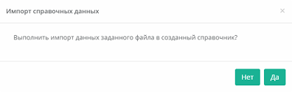
Рисунок 4.2.6.3. Диалоговое окно импорта справочных данных
При нажатии на кнопку «Нет» будет создан справочник и атрибуты. Данные из выбранного файла DBF подгружены в справочник не будут.
При нажатии на кнопку «Да» создаются справочник и атрибуты, а пользователь будет перенаправлен на форму «Импорт справочника». В случае, если файл DBF имеет в себе данные типа memo, то пользователю выводится диалоговое информационное сообщение, см. рисунок 4.2.6.4.
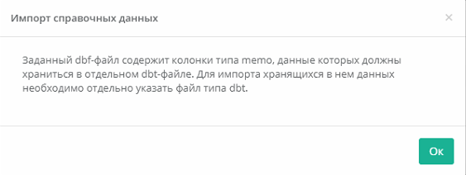
Рисунок 4.2.6.4. Диалоговое сообщение с необходимостью указания файла типа DBT

Управление атрибутным составом справочника

Управление атрибутным составом справочника доступно авторизованным пользователям с набором полномочий роли «Оператор. Редактор структуры справочника». Функции управления атрибутным составом доступны в режиме «Справочники». Для открытия формы управления атрибутами необходимо в таблице со списком справочников выбрать нужный справочник, далее выбрать в меню этого режима «Просмотр атрибутов» или одноименную команду в контекстном меню.
Форма управления атрибутами справочника представляет собой список атрибутов в табличном представлении с доступными операциями: создать, удалить, просмотреть/редактировать, см. рисунок 4.2.7.1.
В общем случае, если справочник уже имеет записи, то ключевые свойства атрибутов изменить нельзя. Но всегда доступна функция добавления новых атрибутов. Добавление нового атрибута не требует остановки системы и прерывания работы пользователей. При сохранении данных нового атрибута в структуре справочника система автоматически реиндексирует данные записей этого справочника. Такая операция может занять заметное время от нескольких секунд, до нескольких минут в зависимости от количества записей в справочнике и от производительности сервера.
Модификация атрибута справочника, как в случае его создания, так и в случае его редактирования, производится в типовой форме, см. рисунок 4.2.7.2.
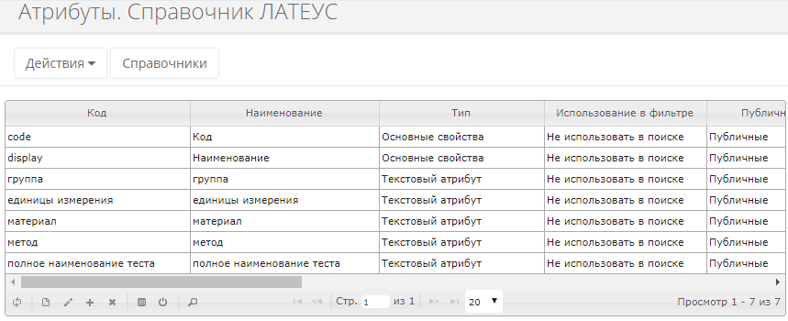Рисунок 4.2.7.1. Форма управления атрибутами справочника
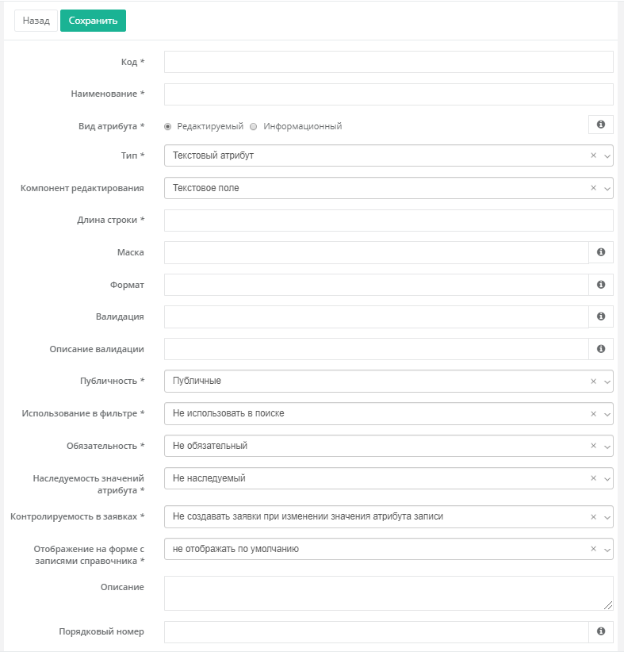Рисунок 4.2.7.2. Форма управления атрибутами справочника

Знаком «*» отмечены те свойства, значения которых должны быть заданы безусловно.

Базовые свойства атрибутов

«Код» - обязательный атрибут, присутствующий в любом справочнике. Содержит уникальные кодовые значения записей справочника.
«Наименование» - обязательный атрибут, присутствующий в любом справочнике. Содержит текстовые соответствия кодовым значениям.
В общем простом случае справочник может состоять именно и только из этих двух атрибутов.
«Вид атрибута», значения:
- «Редактируемый», значение по умолчанию, определяет возможность модификации пользователями;
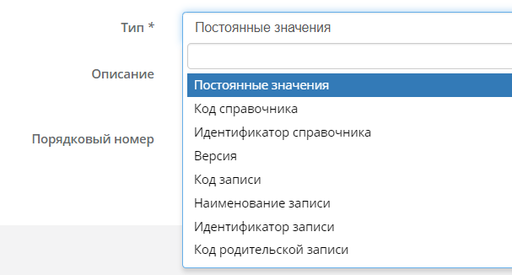
- «Информационный». Значения таких атрибутов недоступны для модификации пользователями, и либо задаются в виде константы администратором системы, либо являются вычисляемыми по тому или иному принципу, заданному администратором.
Рисунок 4.2.8.1. Типы атрибутов «информационного» вида
Информационные атрибуты и правила их формирования:
- «Постоянные значения» - константа, задаваемая администратором;
- «Код справочника» - основной OID справочника;
- «Версия» - версия справочных данных;
- «Код записи» - значение атрибута code записи справочника;
- «Наименование записи» - значение атрибута display записи справочника;
- «Дата редактирования записи» - дата:время редактирования записи справочника;
- «Код родительской записи» - значение code родительской записи (непосредственного родительского элемента в иерархии);
- «Наименование родительской записи» - значение display родительской записи (непосредственного родительского элемента в иерархии);
- «Код глобальной родительской записи» - значение code родительской записи, стоящей на первом уровне в иерархии;
- «Наименование глобальной родительской записи» - значение display родительской записи, стоящей на первом уровне в иерархии;
- «Иерархический уровень записи» - номер уровня иерархии записи справочника (от 1 и т.д. Значение «1» будем иметь запись, стоящая на первом, верхнем уровне иерархии);
- GUID-версия записи справочника – GUID-значение, идентифицирующее определённое состояние записи. При любом изменении записи, ее GUID-версия будет изменяться.
«Тип» - свойство атрибута, задающее тип его данных. Типы атрибутов «информационного» вида перечислены выше, см. рисунок 4.2.8.1. Типы атрибутов «редактируемого» вида могут быть:
- базовые типы данных: текст, число, дата, логический;
- расширенные.

Расширенные типы атрибутов

К расширенным типам атрибутов «редактируемого» вида относятся следующие типы:
1.1) «Ссылка на другой справочник. Тип связи 1:1» - такой атрибут может принимать кодовые значения из заданного справочника, как lookup-поле. При этом дубли кодовых значений-ссылок не допускаются.
1.2) «Ссылка на другой справочник. Тип связи М:1» - такой атрибут может принимать кодовые значения из заданного справочника, как lookup-поле.
1.3) «Ссылка на другой справочник. Тип связи М:М» - такой атрибут является массивом кодовых значений из заданного справочника. При этом дубли кодовых значений-ссылок не допускаются.
2) «Иерархия» - атрибут такого типа может содержать ссылку на атрибут «Код» этого же справочника, тем самым реализуя иерархическую связь между записями. Атрибут такого типа может быть только в одном экземпляре каждого отдельного справочника. Справочники с атрибутами такого типа могут иметь иерархическое визуальное представление.
3) «Структура. Тип связи М:М» - такой атрибут позволяет реализовать вложенную таблицу в справочнике. Таким образом, каждой записи справочника можно добавить несколько записей подчиненной таблицы.
У атрибута с типом "Структура" реализовано дополнительное свойство логического типа: «Синхронное изменение версии справочника», см. рисунок 4.2.9.1. Значение по умолчанию для данного свойства – «НЕИ» или «FALSE». Описание поведения системы при разных значениях свойства «Синхронное изменение версии справочника»:
- Присвоено значение «НЕТ». При изменении значения атрибута из расширенного состава в справочнике-источнике, в справочнике реализующем тип атрибута «Структура» не изменяется версия и данные Информационного атрибута с типом «Дата редактирования записи».
- Присвоено значение «ДА». При изменении значения атрибута из расширенного состава в справочнике-источнике, в справочнике реализующем тип атрибута «Структура» изменяется версия и данные Информационного атрибута с типом «Дата редактирования записи».
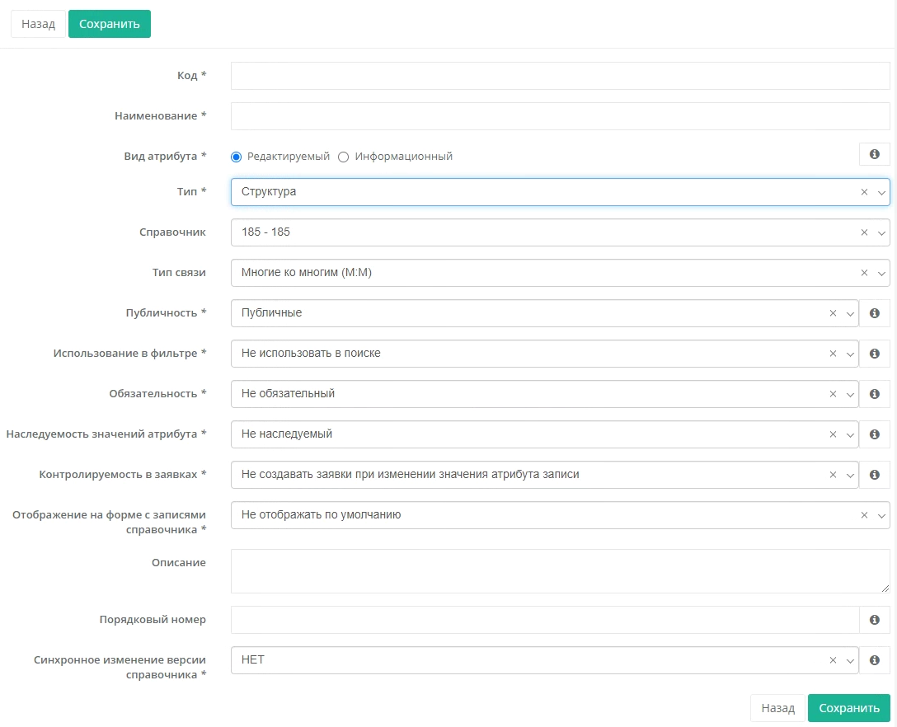
Рисунок 4.2.9.1. Форма создания атрибута типа «Структура»

Свойства атрибутов для контроля данных

«Компонент редактирования» - необязательное свойство текстового атрибута. Значение «Текстовое поле» обозначает что весь введенный текст будет сохранен в строку без возможности применения табуляции и перевода строк. Значение «Мемо-поле» обозначает, что возможно применять табуляцию и перевод строк в водимом тексте. Установка данного свойства также влияет на отображение атрибута на форме записи справочника: для атрибута со значением «текстовое поле» отображается строка ввода, для значения типа «мемо-поле» отображается поле ввода с возможностью расширения и скролла просматриваемой области. Как выглядит поле ввода с помощью компонента «Текстовое поле» и «Мемо-поле» можно посмотреть на рисунке 4.2.10.1.
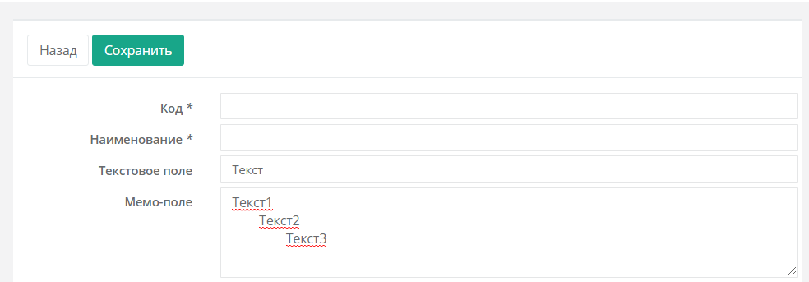
Рисунок 4.2.10.1. Добавление новой записи. Текстовое и мемо поле.
«Длина строки» - обязательное свойство атрибута, в котором задается ограничение для значений атрибута по длине в количестве символов.
«Маска» и «Формат» - необязательные свойства атрибута, в котором можно задать маску для ручного ввода данных и маску отображения знакоместа ввода. Маской ввода возможно реализовать простую логику ФЛК. В маске могут быть применены следующие символы:
«9» - цифра обязательно, «a» - любые буквы алфавита, «*» - любые символы алфавита и цифр.
Например, для даты и времени маска для ввода данных «99.99.9999 99:99», маска для отображения знакоместа «дд.мм.гггг чч:мм».
«Валидация» - необязательное свойство атрибутов, в котором задается регулярное выражение, реализующее более сложную логику ФЛК. Пример регулярного выражения для e-mail-адреса: «(\w+@[a-zA-Z_]+?\.[a-zA-Z]{2,6})».
«Описание валидации» - текст подсказки в свободной форме к заданному правилу ФЛК в виде регулярного выражения в свойстве «Валидация». Такая подсказка будет автоматически выводится пользователям, модифицирующим данные, см. рисунок 4.2.10.2.
Рисунок 4.2.10.2. Сообщение-подсказка к правилу валидации в виде регулярного выражения.
При сохранении модифицированных значений атрибута, имеющего правило валидации в виде регулярного выражения, производится автоматическая проверка. В случае некорректно введенного значения, пользователю выводится соответствующее выражение. Для приведенного выше примера с e-mail адресом пример такого сообщения приведен на рисунке 4.2.10.3.
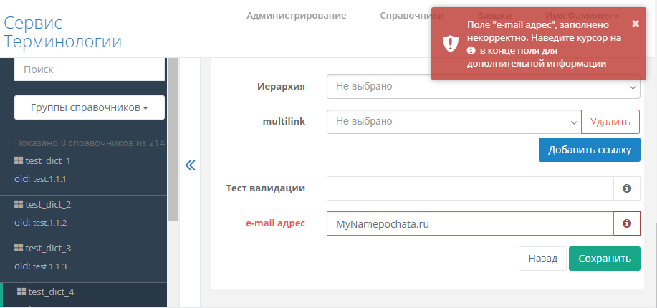
Рисунок 4.2.10.3. Сообщение о результате валидации на примере e-mail адреса.
«Публичность» - необязательное свойство атрибута, может принимать значения:
- «публичные», значение по умолчанию. Значения атрибута доступны всем пользователям, в том числе и неавторизованным с учетом свойства публичности на уровне справочника;
- «приватные». Значения атрибута доступны по чтению и/или записи только пользователям, имеющим соответствующие полномочия (в случае, если сам справочник не является приватным).
«Использование в фильтре» - необязательное свойство атрибута. Признак, по которому веб-приложение системы автоматически строит дерево фильтрации при отображении записей справочника с этим атрибутом.
На примере справочника «ЛАТЕУС», см. рисунок 4.2.10.4, включено свойство «Использование в фильтре» атрибута «группа». Веб-приложение автоматически построило фильтр по значениям атрибута «группа». При выборе пользователем любого значения из полученного списка в дереве фильтра, записи в таблице автоматически фильтруются соответствующим образом.
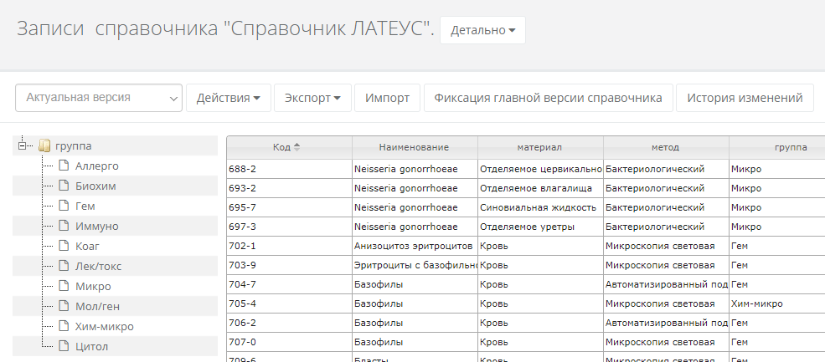
Рисунок 4.2.10.4. Дерево фильтрации по заданному атрибуту
Если справочник имеет более одного атрибута с признаком «Использование в фильтре», то в дереве фильтрации будет соответствующее количество узлов.
«Наследуемость значений атрибута» - необязательное свойство атрибута, указывает на необходимость наследования значения из аналогичного атрибута родительской записи этого же справочника. Соответственно, такой механизм наследования значений имеет смысл и работает в том случае, если справочник имеет иерархию (см. выше описание типа атрибута «Иерархия»).
«Контролируемость в заявках» - необязательное свойство атрибута, устанавливающее режим модификации значений этого атрибута через механизм заявок.
«Отображение на форме с записями справочника» - обязательное свойство атрибута управляющее отображение атрибута на форме с записями справочника по умолчанию. Если свойство отображения по умолчанию применено для атрибута, то при просмотре записей справочника новыми пользователями и при сбросе настроек любым пользователем таблицы, атрибут будет отображаться на форме с записями справочника. По умолчанию все атрибуты, кроме служебных в справочнике, не отображаются пол умолчанию.
«Описание» - произвольное описание атрибута, необязательно.
«Порядковый номер» - порядковый номер поля ввода значения атрибута при отображении в виде карточки записи. Отсчет ведется сверху вниз с точки зрения расположения полей ввода.

Управление справочными данными

Функции модификации справочных данных (записей справочников) доступны авторизованным пользователям с соответствующим набором ролевых полномочий. Модификации справочных данных может производится тремя способами: непосредственным изменением данных записей справочника в отдельной форме – карточке записи, через механизм заявок или опосредовано при выполнении импорта данных из файла.

Модификация записей справочников

В общем случае форма карточки записи генерируется системой в соответствии с атрибутным составом того или иного справочника и, таким образом, содержит поля редактирования атрибутов одной заданной записи. Для новой записи поля такой формы пустые. Форма карточки записи доступна из главной формы приложения при вызове функций: «Просмотреть», «Редактировать», «Добавить», которые доступны в подменю «Действие», контекстном меню и панели управления таблицы со списком записей справочника, см. рисунок 4.2.12.1.
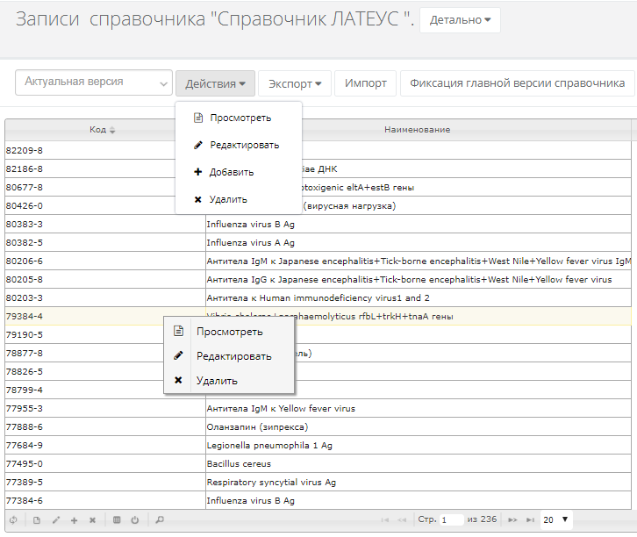
Рисунок 4.2.12.1. Вызов формы карточки записи

Форма просмотра карточки записи изображена на рисунке 4.2.12.2. Если форма была вызвана в режиме просмотра, то для получения доступа к модификации данных записи необходимо нажать «Редактировать», см. рисунок 4.2.12.3. Для выхода без сохранения необходимо нажать «Отмена, иначе «Сохранить». При выходе без сохранения в случае, если пользователь модифицировал какие-то данные записи, система запросит подтверждение у пользователя на выход без сохранения.
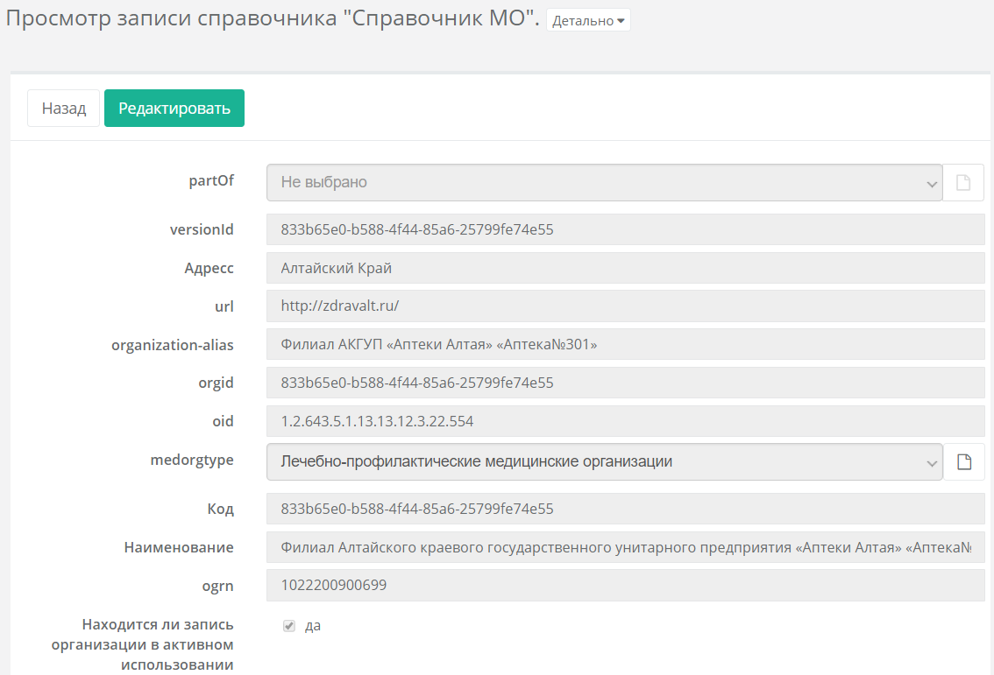
Рисунок 4.2.12.2. Форма карточки записи – просмотр.
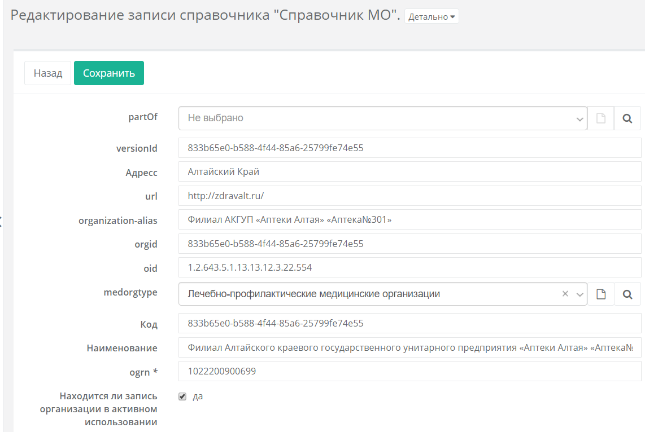
Рисунок 4.2.12.3. Форма карточки записи – модификация.

Если в справочнике присутствует атрибут типа «иерархия», то при выборе активной записи справочника (выделении записи желтым цветом), она автоматически присваивается родительской к вновь создаваемой записи. Для выбора активной записи справочника необходимо один раз нажать по ней правой кнопкой мыши, для снятия выделения – нажать повторно.
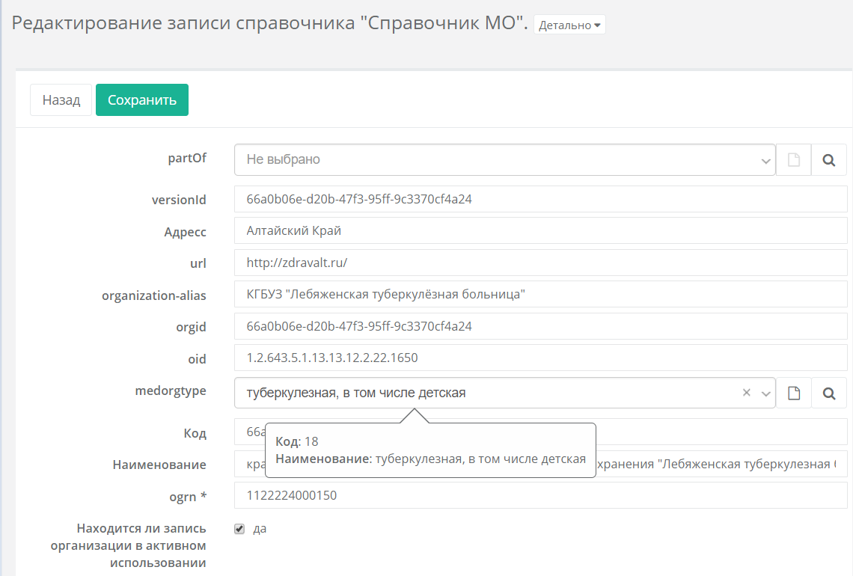
Если в справочнике присутствуют атрибуты типа «ссылка на другой справочник М:1» или «иерархия», то при просмотре и редактировании записи можно посмотреть детальную информацию о ссылочной записи путем наведения курсора на строку со значением атрибута (см. рисунок 4.2.12.4), либо нажатием на кнопку «Детально» ().
Рисунок 4.2.12.4. Просмотр значения для атрибута типа «ссылка на другой справочник М:1»

При редактировании значения в атрибутах типа «ссылка на другой справочник» или «иерархия» необходимо выбрать необходимое значение из выпадающего списка, либо выбрать запись непосредственно из подчиненного справочника, нажав на кнопку «Поиск» (). При нажатии кнопки «Поиск» пользователю откроется форма со всем списком записей подчиненного справочника, для выбора нужной записи можно использовать сортировку и поиск записей, см. рисунок 4.2.12.5.
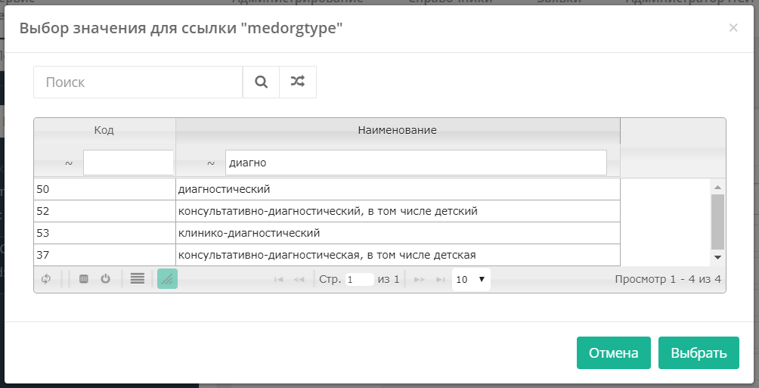
Рисунок 4.2.12.5. Просмотр значения для атрибута типа «ссылка на другой справочник»
Если в справочнике присутствуют атрибуты типа «ссылка на другой справочник М:М», то при просмотре и редактировании записи можно посмотреть детальную информацию о ссылочной записи путем двойного нажатия на строку со значением атрибута (см. рисунок 4.2.12.6), либо выбором действия «Просмотреть выбранную запись» в таблице работы с ссылочными записями. Для работы с ссылочными записями в таблице так же предусмотрены следующие действия:
- Добавления новой записи;
- Удаление записи;
- Выбор отображаемых колонок ссылочного справочника;
- Перенос строк;
- Поиск по атрибутам;
- Сброс настроек таблицы.
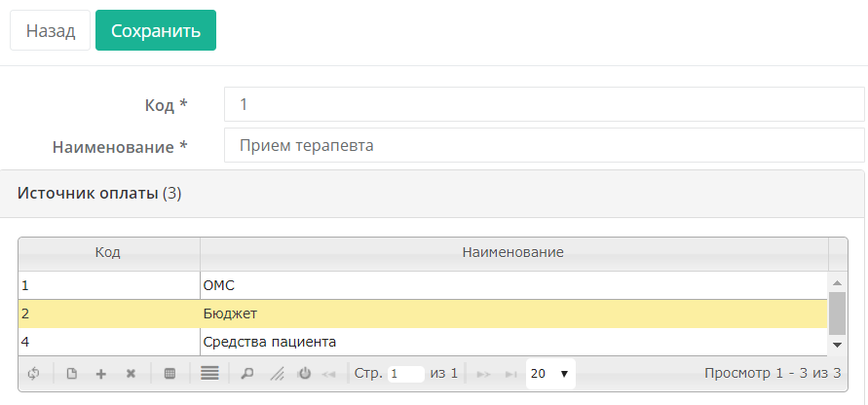
Рисунок 4.2.12.6. Просмотр значения для атрибута типа «ссылка на другой справочник М:М»

Множественное удаление записей справочника

Предусмотрена функция множественного удаления записей справочника. Для удаления данных справочника, требуется перейти на форму просмотра справочных данных сервиса терминологии – кнопка «Сервис Терминологии». В выбранном справочнике выделяются те записи, которые требуется удалить.
Записи справочника можно выделить и удалить последовательно. Для этого требуется выбрать первую и последнюю удаляемые записи, нажав клавишу «Shift», см. рисунок 4.2.13.1.
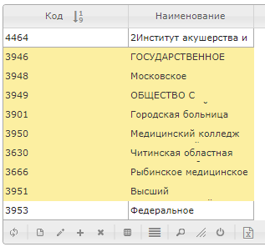
Рисунок 4.2.13.1. Последовательное выделение и удаление записей справочника
Записи справочника можно выделить и удалить не последовательно. Для этого требуется выбрать первую удаляемую запись, нажать клавишу «Ctrl», и повторить действие с другими записями справочника, которые подлежат удалению, см. рисунок 4.2.13.2.
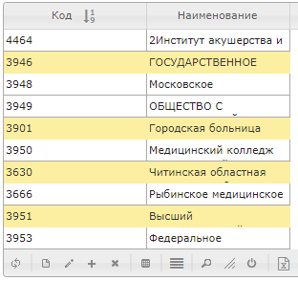
Рисунок 4.2.13.2. Не последовательное выделение и удаление записей справочника
После нажатия на кнопку «Удалить выбранную запись», выводится диалоговое сообщение «Удаление записей». На нем пользователь может проверить список выбранных к удалению записей справочника, просмотреть данные каждой записи – «Посмотреть выбранную запись», отменить выбранное действие – кнопка «Отмена», либо перейти к удалению записей – кнопка «Удалить».

Механизм заявок

Для модификации данных записей справочников с премодерацией в системе имеется механизм заявок. Типовой рабочий процесс при работе пользователей с механизмом заявок состоит из следующих шагов:
1) Пользователь-1, имеющий полномочия роли «Составитель заявки на редактирование», модифицирует (или создает, или удаляет) запись справочника, в атрибутном составе которого есть атрибуты со свойством «Контролируемость в заявках»
2) При запросе пользователя-1 на сохранение сделанных изменений данных справочника, система предлагает пользователю создать заявку на произведенные изменения данных, либо их отменить, см. рисунок 4.2.14.1. В общем случае заявка создается на модификацию одной записи справочника.
Список «своих» заявок пользователь-1 может увидеть в форме «Заявки», см. рисунок 12д. Визуальный интерфейс этой формы содержит стандартные элементы управления: слева фильтр для быстрой фильтрации списка заявок в основной части формы. Форма открывается по нажатию одноименной кнопки в главном меню.
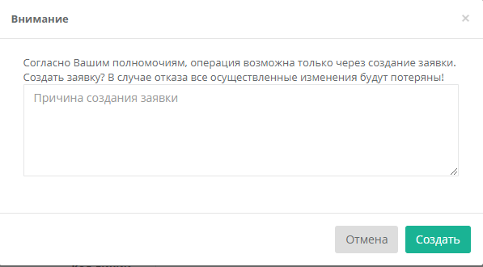
Рисунок 4.2.14.1. Сообщение о создании заявки на модификацию записи справочника.

Заявка имеет следующие атрибуты:
- ИД заявки – уникальный идентификатор заявки; генерируется автоматически;
- Тип заявки – создание/удаление/модификация записи справочника;
- Наименование справочника – наименование справочника, запись которого модифицируется;
- Код и Наименование записи – составной идентификатор модифицируемой записи;
- Автор – пользователь - автор заявки;
- Статус – статус заявки; возможные значения: создана, одобрена, отклонена;
- Комментарий автора – комментарий к заявке автора модификации записи;
- Комментарий редактора – комментарий редактора заявки к операции при ее обработке (отклонение или одобрение);
- Дата создания;
- Дата модификации.

Перечень заявок может быть произвольным образом отсортирован и отфильтрован по любому набору атрибутов заявки.

3) Пользователь-2, имеющий полномочия роли «Редактор заявки», см. рисунок 4.2.14.2, в форме заявок выбирает необходимую к обработке заявку и открывает ее в форме подробного просмотра. В форме подробной информации о заявке содержится общая информация заявки, а также детали по модифицированных данным записи справочника, см. рисунок 4.2.12.3.
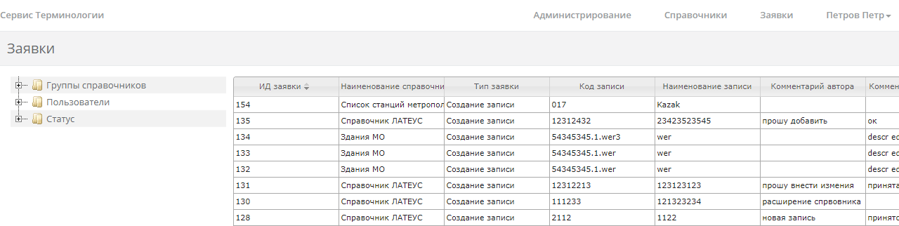
Рисунок 4.2.14.2. Заявки пользователя.
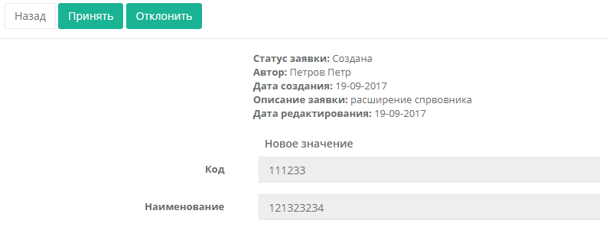
Рисунок 4.2.14.3. Форма подробной информации заявки.

Кнопка «Принять» - согласование заявки и сохранение предложенных изменений записи в актуальную версию справочника. Статус заявки изменяется на конечный «Одобрена».
Кнопка «Отклонить» - отклонение предложенных изменений записи справочника. Статус заявки изменяется на конечный «Отклонена». При этом пользователь-2, как редактор заявки, имеет возможность опционально добавить текстовый комментарий, см. рисунок 4.2.14.4. На этом типовой процесс работы с заявкой завершается.
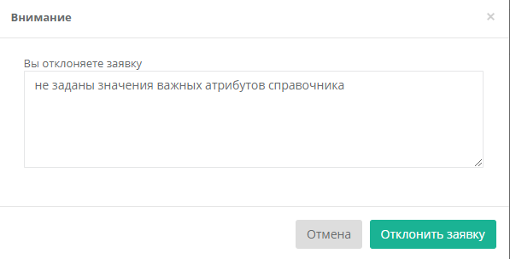
Рисунок 4.2.14.4. Комментарий к отклоняемой заявке.

Импорт данных в справочник

Функция импорта доступна на главной форме работы с записями справочников. Функция доступна авторизованным пользователям, имеющим набор соответствующих ролевых полномочий для модификации записей справочников.
В общем случае исходными данными для функции импорта является файл формата CSV с текстовым содержанием полезных данных в табличном представлении. При этом в первой строке файла должна быть информация с наименованиями колонок таблицы. Такие файлы могут быть получены: штатной функцией экспорта системы, сгенерированы сторонними системами, подготовлены пользователями.
Для инициализации функции импорта необходимо выбрать целевой справочник в системе и нажать кнопку «Импорт». Наличие записей в справочнике для выполнения функции импорта не принципиально, см. рисунок 4.2.15.1.
Процесс импорта выполняется в два этапа. Первый этап: выбор файла с исходными данными. Опция использования метаданных, если такая доступна, что определяется системой автоматически, позволяет пользователю обновить данные справочника используя идентификаторы записей и guid-ы атрибутов справочника. Импорт без использования метаданных позволяет обновить данные справочника используя коды записей и наименования атрибутов для идентификации записей, при этом есть возможность настройки загружаемых атрибутов.
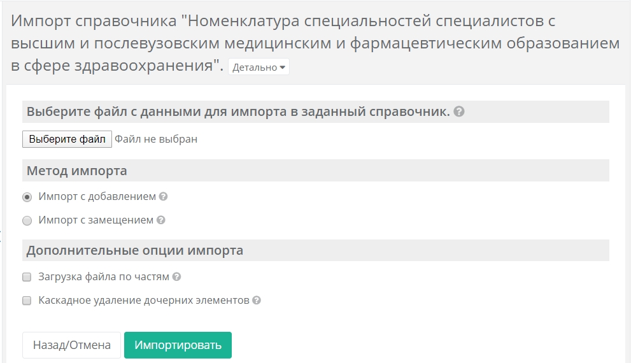
Рисунок 4.2.15.1. Форма импорта
При выборе пользователем файла импорта система предлагает пользователю пройти второй этап: задать метод импорта и выбрать необходимость использования дополнительной опции импорта.
При выборе метода импорта «Импорт с добавлением» в актуальную версию справочника войдут записи: существующие в предыдущих версиях справочника и в файле импорта. При этом сравнение записей осуществляется по кодовому значению. При выборе метода импорта «Импорт с замещением» в результате в актуальной версии справочника будут только записи с данными из импортируемого файла.
В качестве дополнительной опции импорта пользователь может выбрать загрузку файла по частям. В отдельном окне пользователь может указать, какое количество записей будет проходить в одну операцию импорта, как показано на рисунке 4.2.15.2. Данную опцию рекомендуется использовать при обработке файлов импорта с большим количеством записей и атрибутов.
Если в справочнике присутствует атрибут типа «иерархия», то пользователь может выбрать дополнительную функцию импорта «каскадное удаление дочерних элементов». Включение данной функции позволяет автоматически удалять все дочерние элементы родительских записей, которые были исключены из файла импорта.
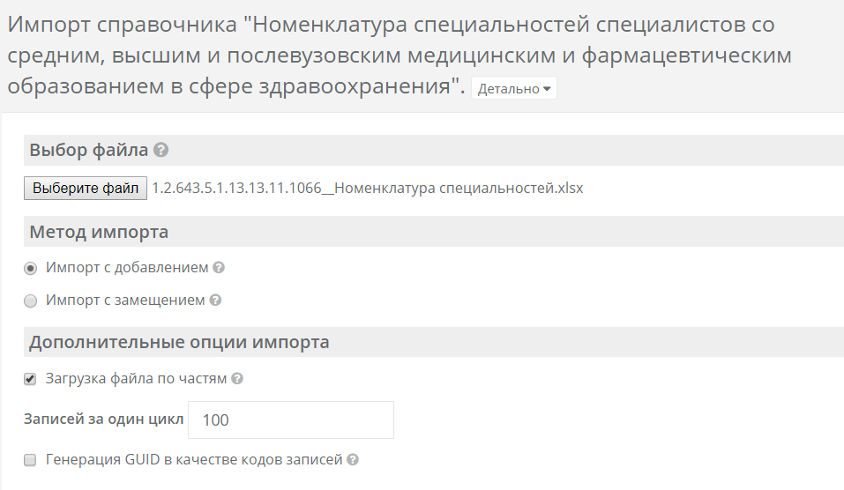
Рисунок 4.2.15.2. Импорт справочника с использованием опции «Загрузка файла по частям»
Если при импорте справочника, включающего атрибут «иерархия», одно из значений атрибута не задано, то пользователю выводится системная ошибка, см рисунок 4.2.15.3.
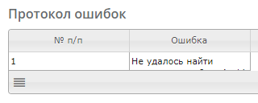
Рисунок 4.2.15.3. Ошибка импорта справочника с атрибутом «иерархия»
Если при импорте справочника, включающего атрибут «Ссылка на другой справочник. Тип связи 1:1», значение атрибута уже участвует в справочнике, то пользователю выводится системная ошибка, см рисунок 4.2.15.4.
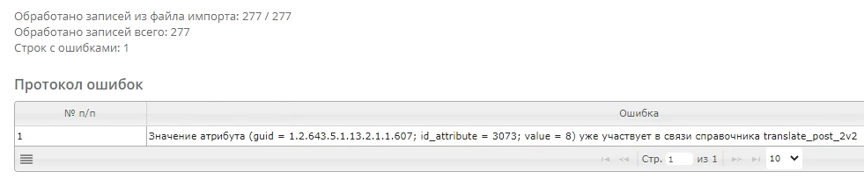
Рисунок 4.2.15.3. Ошибка импорта справочника с атрибутом «Ссылка на другой справочник. Тип связи 1:1»
В качестве файла импорта может выступать файл XLXS или CSV. Для файлов CSV по умолчанию в опциях импорта в качестве разделителя файла CSV используется корректный знак «,». Этот знак можно изменить на знак «;», так чтобы исходный файл мог быть обработан системой.
Настройка соответствия атрибутов справочника с колонками из файла импорта происходит автоматически при совпадении их наименований. При необходимости пользователь может вручную изменить сопоставление.
Если справочник имеет свойство автогенерации кода записей, то значения для атрибута с уникальными идентификаторами записей присваиваются определенным образом, а именно:
- при определении соответствия столбцов файла импорта и атрибутов справочника для атрибута с кодами записей можно выбрать пункт «Автогенерация кода». Данная опция позволяет для всех записей справочника при импорте сгенерировать GUID-значение в качестве уникального идентификатора записи;
- если для атрибута с кодовыми значениями справочника было выбрано поле из файла импорта, то записи будут обрабатываться с указанным в файле значениям, а для записей, которым не было задано уникальное значение, будет автоматически присвоено GUID-значение в качестве уникального идентификатора.
По завершении настроек соответствия атрибутов (вручную или автоматически системой при совпадении фактических наименований атрибутов в справочнике с наименованиями в файле импорта) возможно стартовать фактический процесс импорта, кнопка «Импорт», см. рисунок 4.2.15.5.
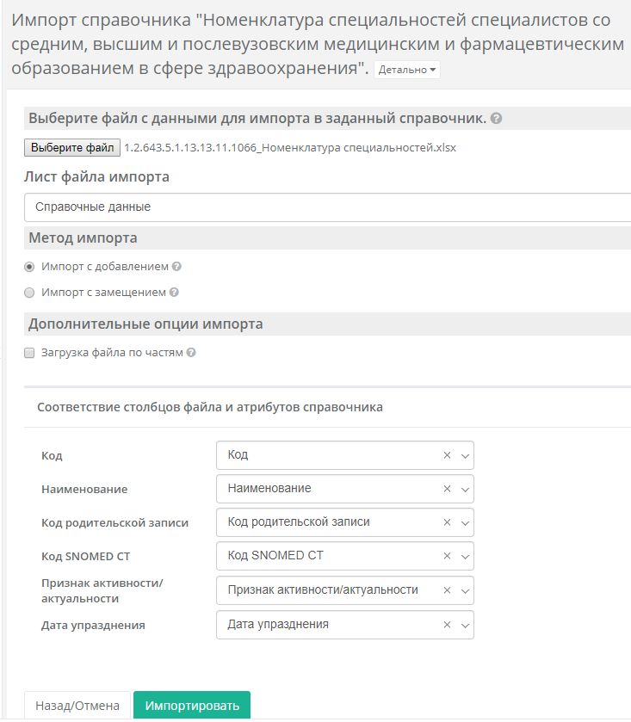
Рисунок 4.2.15.5. Форма импорта без метаданных с установлением загружаемых атрибутов

Процесс импорта завершается выводом сообщения пользователю о результатах импорта: какое количество записей было создано, обновлено или импортировано с ошибкой. В случае возникновения ошибок при импорте об этом будет указано в результатах импорта и выведен протокол ошибок, см. рисунок 4.2.15.6.
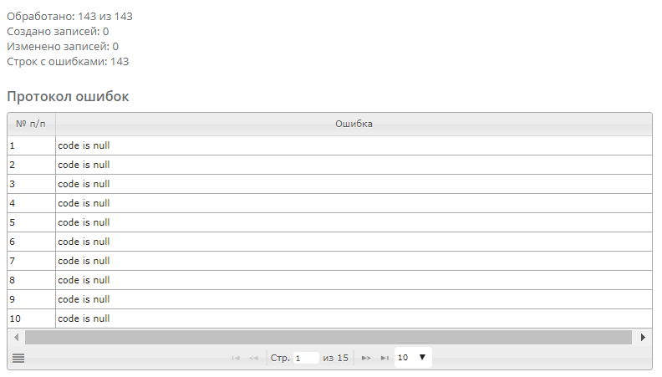
Рисунок 4.2.15.6. Протокол ошибок: не задан код для записей в файле импорта (code is null)

В системе предусмотрена возможность выполнения импорта параллельно в нескольких справочниках. По итогу завершения импорта выводится сообщение о результатах, пользователь может вернуться на страницу импорта нужного файла и просмотреть подробно выполненной результаты операции.
Импорт в формате DBF
Реализована функция импорта справочных данных из файла с форматом DBF. При выборе данного варианта импорта, пользователю открывается стандартная страница “Импорт справочника”.
Если в DBF-файле есть данные типа memo, то пользователю выводится диалоговое информационное сообщение, см. рисунок 4.2.15.7.
Рисунок 4.2.15.7. Диалоговое сообщение с необходимостью указания файла типа DBT

В блоке выбора файла с данными для импорта выводится функционал выбора файла формата DBT, см. рисунок 4.2.15.8.
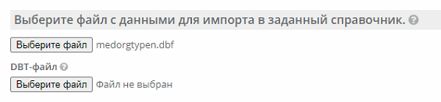
Рисунок 4.2.15.8. Функционал выбора файла формата DBT

Если файл DBT пользователем не выбран, процесс импорта запускается. Перед выполнением импорта выводится диалоговое сообщение с уведомлением о том, что файл DBT пользователем не задан и импорт данных будет не полным, см. рисунок 4.2.15.9.
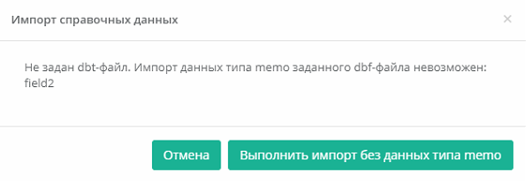
Рисунок 4.2.15.9. Информационное сообщение о невозможности импорта данных типа memo

При нажатии «Отмена» пользователь возвращается на страницу “Импорт справочника” и получает возможность загрузить файл BDT.
При нажатии «Выполнить импорт без данных типа memo» производится импорт и выводится системное сообщение, см. рисунок 4.2.15.10.
Рисунок 4.2.15.10. Системное сообщение

В поле «Данные об атрибутном составе» реализована установка по умолчанию на пункт «наименование колонок dbf-файла».
В справочнике отображается только информация из файла DBF (атрибут field1). Данные типа memo из файла DBT отсутствуют (атрибут field2), см. рисунок 4.2.15.11.
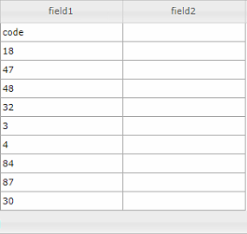
Рисунок 4.2.15.11. Данные типа memo из файла DBT отсутствуют
Импорт в формате JSON / XML
Реализована функция импорта справочных данных из файла с форматом JSON или XML. При выборе данного варианта импорта, пользователю открывается стандартная страница «Импорт справочника».
В качестве файла импорта пользователем может быть выбран zip-файл или файл формата json / xml:
- ZIP-файл.
Производится проверка - архив должен содержать один файл типа json или xml. Иначе процесс выбора файла прерывается и выводится сообщение об ошибке – «Выбранный файл архива не содержит json- или xml-файл с данными».
- Файл формата json / xml.
Производится преобразование содержания json / xml-файла в таблицу и сопоставление полученных колонок таблицы атрибутам справочника.
Реализована возможность просмотра и копирования в буфер детальной информации о произошедшем исключении, см. рисунок 4.2.15.12.
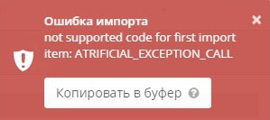
Рисунок 4.2.15.12. Сообщение с ошибкой импорта
Реализована возможность импорта данных из любого xml-файла, содержащего на прикладном уровне массивы данных, см. рисунок 4.2.15.13.
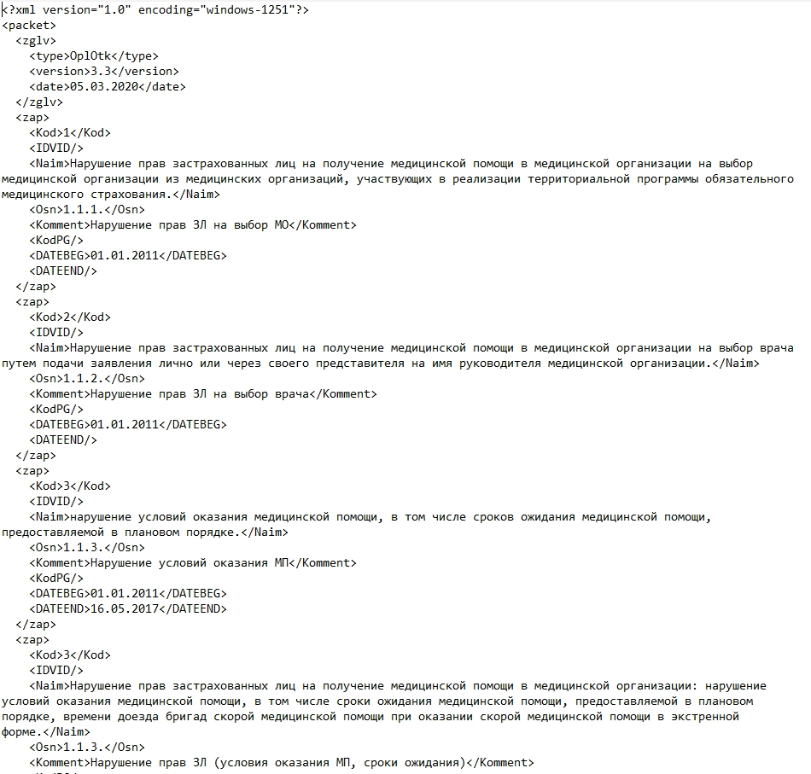
Рисунок 4.2.15.13. Массивы данных xml-файла
В ходе процесса импорта производится анализ данных xml-файла. В случае, если выясняется, что xml-файл не является собственным файлом экспорта, то производится преобразование массива данных xml-файла в таблицу и сопоставление полученных колонок таблицы атрибутам справочника, см. рисунок 4.2.15.14.
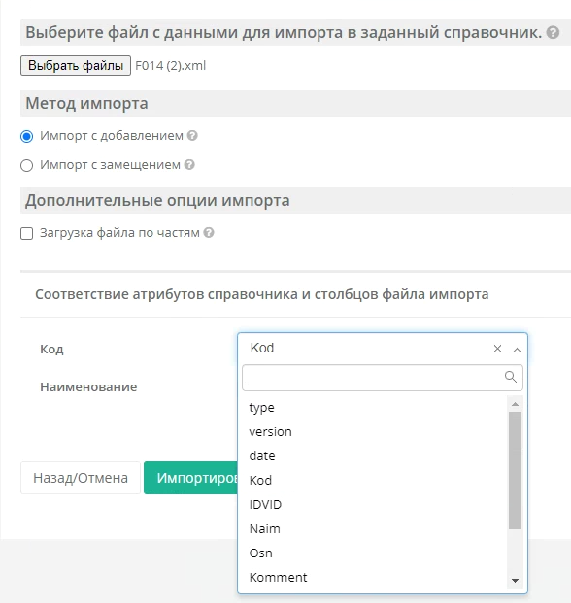
Рисунок 4.2.15.14. Соответствие атрибутов справочника и полученных колонок в ходе преобразования массива файла
При успешном процессе импорта записи в справочнике обновляются и соответствуют данным в массиве файла xml, см. рисунок 4.2.15.15.
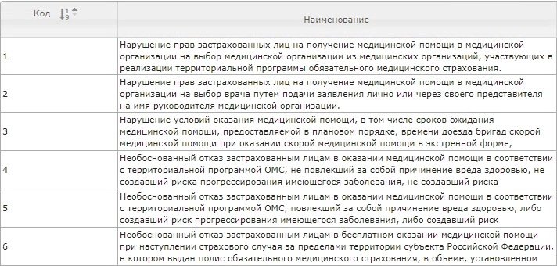
Рисунок 4.2.15.15. Итог успешного процесса импорта xml-файла, содержащего массив данных

Импорт пакета файлов
Реализован множественный выбор файлов разрешенных типов:
- CSV;
- XLSX;
- DBF(DBT).
При импорте пакета файлов невозможен одновременный выбор файлов разных типов.
Структура (атрибутный состав) должны быть одинаковы во всех файлах. В обратном случае пользователю выводится диалоговое информационное сообщение, см. рисунок 4.2.15.16.
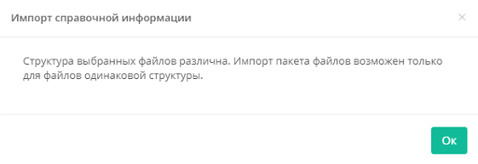
Рисунок 4.2.15.16. Ошибка несоответствия атрибутного состава
Данные из пакета файлов формата XLSX считываются только с первого листа каждого файла.
Реализована функция смешанного импортирования файлов формата DBF с/без DBT. Каждый DBF-файл анализируется дополнительно на возможное наличие DBT-файла. При этом выполняется автоматическая попытка открытия такого файла с таким же именем, но расширением DBT. Если поиск/открытие неуспешно, то пользователю выводится соответствующее модальное сообщение, см. рисунок 4.2.15.17.
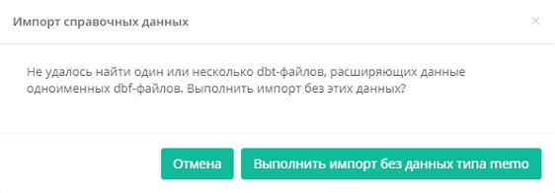
Рисунок 4.2.15.17. DBT-файлы импорта отсутствуют

Работа со справочниками типа «Справочник соответствий кодовых значений»
Для работы со справочниками типа «справочник соответствия кодовых значений» в системен предусмотрен отдельный функционал. Дополнительные опции, присутствующие при работе со справочниками такого типа:
- Просмотр и быстрый доступ к справочникам участникам соответствия кодовых значений;
- Просмотр статистики справочников участников соответствия кодовых значений;
- Добавление записей в справочник соответствия кодовых значений с авто-генерацией кодовых значений записей.
Паспорт справочника соответствий кодовых значений содержит таблицу с информацией о справочниках участниках. Таблица содержит следующую информацию по справочникам участникам:
- Основной код;
- Дополнительные коды;
- Наименование;
- Количество записей, участвующих в справочнике кодовых соответствий (поле «В соответствии»);
- Количество записей, не участвующих в справочнике кодовых соответствий (поле «Вне соответствия»);
- Оценка полноты участия справочника в справочнике кодовых соответствий (поле «Полное соответствие»).
Расчет показателей участия справочника в справочнике соответствий кодовых значений:
- «В соответствии» - количество уникальных записей справочника участника, которые непосредственно участвовали как ссылочные значение в справочнике соответствий.
- «Вне соответствия» - количество уникальных записей справочника участника, которые не участвовали как ссылочные значение в справочнике соответствий.
- «Полное соответствие» - показатель, вычисляемый на основании двух предыдущих. Если все записи справочника соответствий приведены в справочнике соответствий, то участие считается полным.
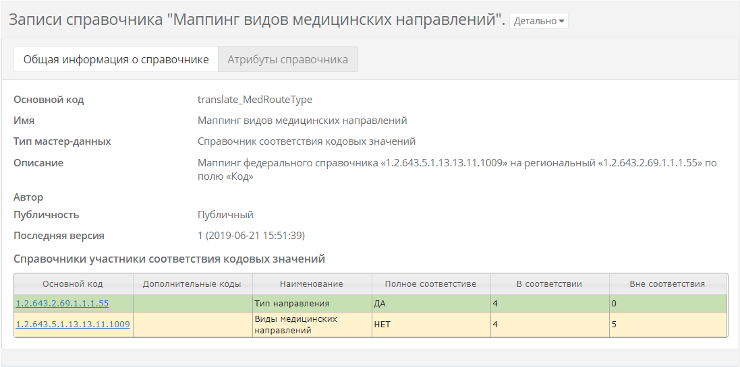
Справочники участники с полным соответствием в таблице выделены зеленым цветом, с неполным – желтым. Пример паспорта справочника кодовых соответствий приведен на рисунке 4.2.16.1.
Рисунок 4.2.16.1. Паспорт справочника соответствия кодовых значений

Переход на просмотр справочников участников предусмотрен по гиперссылкам (основной код справочника).
Для работы со справочниками соответствий предусмотрено контекстное меню, см. рисунок 4.2.16.2.
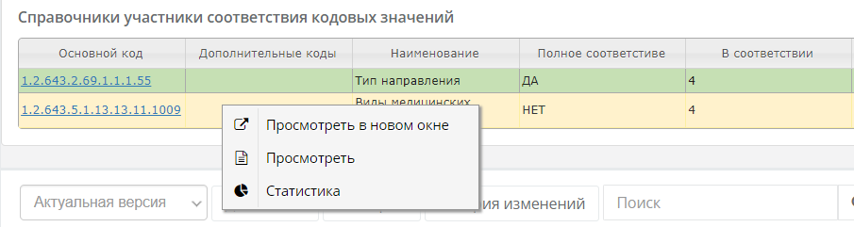
Рисунок 4.2.16.2. Справочники участники соответствия кодовых значений

Действия контекстного меню:
- Просмотреть в новом окне – открывает справочник участник в новом окне браузера
- Просмотреть – открывает справочник участник в текущем окне браузера
- Статистика – просмотр статистики по участию справочника в справочнике соответствий.
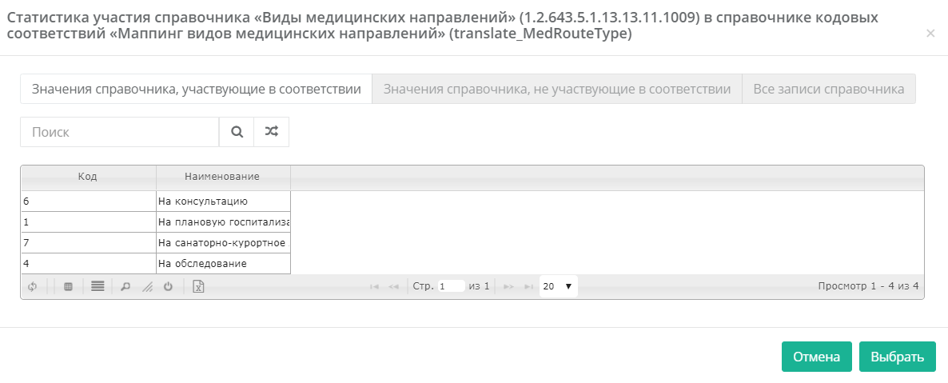
Статистика справочника участника помогает просмотреть записи участвующие и не участвующие в справочнике соответствий. Окно статистики представлено на рисунке 4.2.16.3.
Рисунок 4.2.16.3. Статистика участия справочника в справочнике соответствий кодовых значений

В общем случае окно статистики содержит три вкладки:
- Значение справочника, участвующие в соответствии;
- Значения справочника, не участвующие в соответствии;
- Все записи справочника.
Для работы с записями на каждой из вкладок пользователю доступны стандартные действия таблицы, описанные в документе ранее.
Двойной щелчок по записи перенаправляет пользователя на создание записи в справочнике соответствия кодовых значений. Выбранная запись автоматически устанавливается ссылочной.
При создании записи в справочнике соответствий кодовых значений автоматически генерируются значения в полях «код» и «наименование». Принцип генерации значений: «код ссылочной записи справочника участника №1» - «код ссылочной записи справочника участника №2». Данные полей генерируются в момент добавления и/или изменения ссылочных записей. Значения в данных полях пользователь может изменить.
В случае создания и/или редактирования записи в справочнике соответствий кодовых значений, включающем атрибут с типом связи «Ссылка на другой справочник. Тип связи 1:1», системой производится анализ и оповещение пользователя, если кодовое значение уже участвует в соответствии, см. рисунок 4.2.16.4.
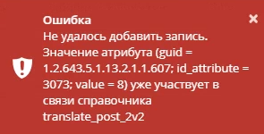
Рисунок 4.2.16.4. Ошибка, возникающая, если кодовое значение уже участвует в справочнике соответствий кодовых значений

Управление подписками

Для информирования пользователей об изменениях в справочниках системы существует механизм управления подписками.
Для управления подписками существуют следующие справочники:
- «Реестр подписчиков» (OID «notification_subscriber»);
- «Реестр подписок сервиса оповещения» (OID «notification_subscription»);
- «Журнал нотификации» (OID «notification_log»).
Справочник «Реестр подписчиков» (OID «notification_subscriber») содержит информацию обо всех пользователях, подписанных на изменения справочников системы. Для каждого подписчика обязательно должна присутствовать информация о его имени и электронной почте.
Для добавления нового подписчика необходимо в справочнике «Реестр подписчиков» (OID «notification_subscriber») добавить новую запись. Пример добавления нового подписчика представлен на рисунке 4.2.17.1.
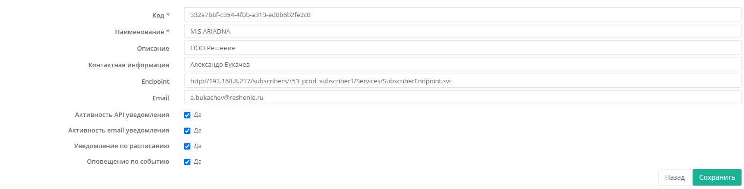
Рисунок 4.2.17.1. Форма добавления нового подписчика
Значения полей формы добавления нового подписчика:
- Код – GUID-токен учетной записи пользователя системы УНСИ
- Наименование – Наименование МИС/ЛИС подписчика
- Описание – Наименование организации подписчика
- Контактная информация – ФИО подписчика
- Endpoint – Ссылка на доступ к API сервиса нотификации
- Email – Электронный адрес почты подписчика
- Активность API уведомлений – Получение нотификации по API
- Активность email уведомлений – Получение нотификации по электронной почте
- Уведомление по расписанию – Получение нотификации по установленному системой расписанию
- Оповещение по событию – Получение нотификации по внесению изменений в состав справочника, входящего в подписку (добавление, изменение, удаление записей справочника)
Для удаления подписчика необходимо удалить соответствующую ему запись в справочнике «Реестр подписчиков» (OID «notification_subscriber»).
Справочник «Реестр подписок сервиса оповещения» (OID «notification_subscription») содержит информацию обо всех подписках пользователей.
Для добавления новой подписки необходимо в справочнике «Реестр подписок сервиса оповещения» (OID «notification_subscription») добавить новую запись. Пример добавления представлен на рисунке 4.2.17.2.
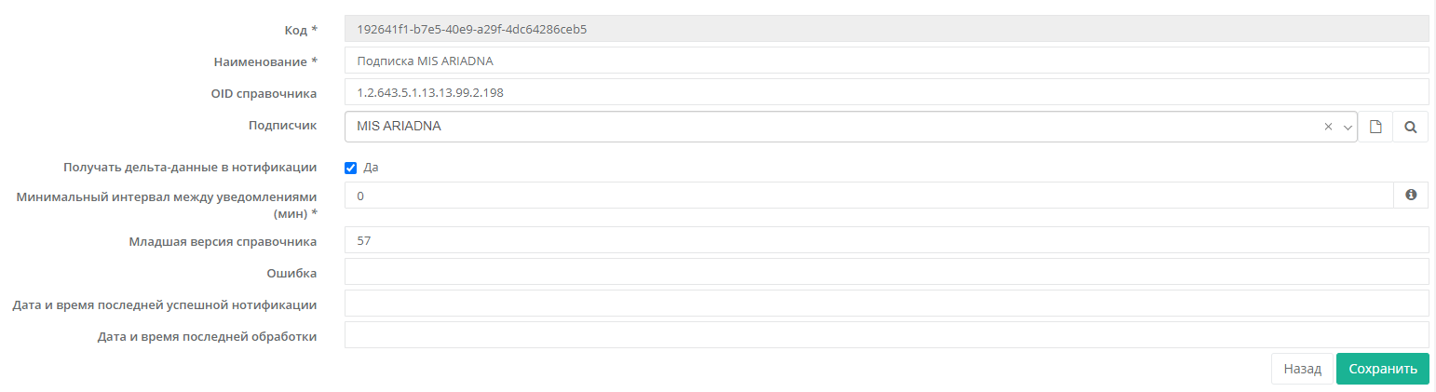
Рисунок 4.2.17.2. Форма добавления подписки
Значения полей формы добавления новой подписки:
- Код – Автоматически генерируемый GUID
- Наименование – Наименование подписки
- OID справочника – OID справочника, на который совершается подписка (за 1 подпиской закрепляется 1 справочник)
- Подписчик – Наименование подписчика (выбор производится из выпадающего списка подписчиков, присутствующих в справочнике «Реестр подписчиков» (OID «notification_subscriber»))
- Получать дельта-данные в нотификации – Получение в нотификации списка всех записей и их отдельных значений справочника, с которыми производились изменения
- Минимальный интервал между уведомлениями – Интервал получения нотификаций (значение поля указывается в минутах)
- Младшая версия справочника – Версия справочника, с которой будет производится сравнение в рамках нотификации
Для отмены подписки пользователя на конкретный справочник необходимо из справочника «Реестр подписок сервиса оповещения» (OID «notification_subscription») удалить запись регистрирующую факт его подписки на справочник.

Управление статусами справочников. Премодерация справочных данных

Статус «Активный» и «Архивный»

Статус «Активный» является статусом справочников по умолчанию. Для обработки данных справочников в статусе «Активный» в общем случае доступна вся функциональность системы.
Статус «Активный» может быть переведен в статус «Архивный» и обратно.
Статус «Архивный» предназначен для ограничения возможностей модификации справочника. В частности, ограничиваются функции:
- модификации справочных данных;
- модификация паспортных данных справочника;
- модификация атрибутного состава справочника.
Справочные данные справочника, находящегося в статусе «архивный» отображаются на сером фоне.
Статус «Архивный» может быть переведен в статус «Активный» и обратно.
Премодерация: работа с черновыми копиями справочников
Процесс премодерации реализуется путем модификации справочных данных в черновой копии справочника с последующей публикацией изменений черновой копии в мастер-справочник.
Включение и отключение режима премодерации осуществляется в отдельном свойстве справочника «Модель модификации справочной информации». Возможные значения: «прямая», «премодерация».
«Прямая» - пользователям доступны штатные функции модификации справочной информации.
«Премодерация»
В системе автоматически создается черновая копия заданного справочника (тот же атрибутный состав, содержание – актуальная версия исходного справочника). При этом копируются полномочия пользователей, имеющиеся у исходного справочника, а у исходного справочника пользовательские полномочия удаляются. К наименованию черновой копии справочника добавляется слово «Черновик», а к коду – префикс «draft_». Статус мастер-справочника остается «активный», а статусу черновой копии присваивается значение «черновой». Удалить справочник, находящийся в режиме «премодерации» невозможно.
Таким образом, в системе создается пара справочников изначально идентичная по структуре и содержанию: мастер и черновик.
Модификация любых данных мастер-справочника блокируется системой до тех пор, пока он находится в режиме «премодерация»
Модификация данных черновика частично ограничена – возможна модификация только содержания (справочных данных). Справочник в статусе «Черновой» запрещен к удалению.
Публикация справочных данных черновой копии осуществляется пользователем по нажатию кнопки «Опубликовать» и для явно заданной версии черновика.
Процесс публикации подразумевает автоматическое выполнение в одной транзакции следующих действий:
- производится контрольная сверка атрибутного состава черновика и мастера (в случае наличия различий операция прерывается);
- копирование актуальной версии черновика в мастер в одном из заданных пользователем режимах («добавление» или «замещение» - аналогичные понятия функции импорта);
- увеличение на 1 старшей части версии черновика;
- увеличение версии мастер-справочника на одну позицию;
- присвоение комментария скопированной версии черновика о факте ее публикации;
- присвоение комментария к вновь полученной актуальной версии мастера о факте ее создания путем публикации черновика.

При возникновении любого рода ошибки процесс публикации отменяется (откатывается полностью).
По завершении выполнения процесса публикации, работа пользователей с черновой копией справочника по модификации его данных может продолжаться в очередном цикле, и так до тех пор, пока для справочника включен режим премодерации.
В результате процесса публикации в мастер-справочнике формируется комментарий к сформированной версии: "Создана в результате копирования справочных данных черновой копии справочника версии [номер версии] в режиме [наименование режима: замещение / добавление]".
Для выключения режима премодерации необходимо изменить свойство мастер-справочника «Модель модификации справочной информации» на «прямая». При этом автоматически производится:
- опциональное копирование пользовательских полномочий черновика для мастер-справочника;
- удаление черновой копии справочника.
По успешному завершению изменения модели модификации справочной информации на «прямая», вся функциональность системы по модификации снова становится доступной для этого справочника.

Управление связей со структурой при удалении записи справочника-структуры
Удаление записей
Справочник может иметь связь с другими справочниками по средствам записей в атрибуте типа "структура". В таком случае на вызов функции удаления система в режиме диалога запрашивает у пользователя подтверждение на удаление, см. рисунок 4.2.19.1.
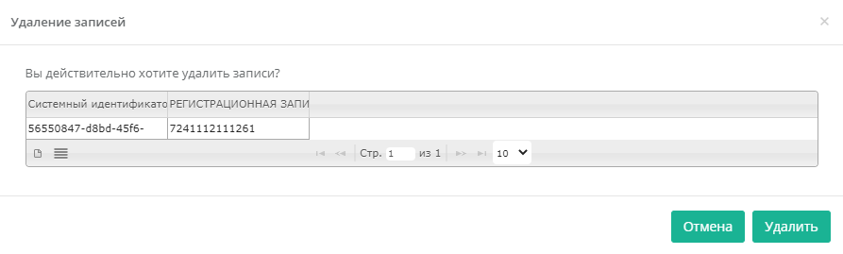
Рисунок 4.2.19.1. Удаление записи.
При нажатии на кнопку «Удалить» система в режиме диалога оповещает пользователя о том, что будут удалены связи со справочниками, для которых данный справочник реализует данные типа "структура". Осуществляется повторное подтверждение на удаление, см. рисунок 4.2.19.2.
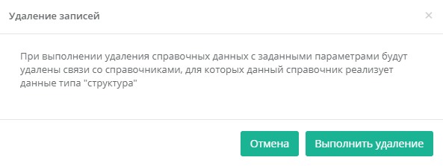
Рисунок 4.2.19.2. Оповещение пользователя об удалении связи с другими справочниками
При нажатии «Выполнить удаление» выбранная запись успешно удаляется, а система сообщает о результате операции:
Импорт данных
В форме импорта система в режиме диалога запрашивает пользователя подтверждение на удаление, см. рисунок 4.2.19.2, если:
- обновляемый справочник имеет атрибуты типа "структура";
- пользователь выбрал тип обновления " с замещением".
При нажатии «Выполнить импорт» выбранная запись успешно удаляется, а система сообщает о результате операции.

АВАРИЙНЫЕ СИТУАЦИИ
Аварийные ситуации могут возникать в случае несоблюдения условий выполнения технологического процесса, в том числе при длительных отказах технических средств.
В случае аварийных ситуаций на стороне пользователя работоспособность системы не страдает, данные не теряются и доступны после авторизации в административной части Системы. При ошибках в работе аппаратных средств (кроме носителей данных и программ) восстановление функций Системы возлагается на операционную систему. При неверных действиях пользователей, неверных форматах и недопустимых значениях входных данных Система предупреждает пользователя соответствующим сообщением.

РЕКОМЕНДАЦИИ ПО ОСВОЕНИЮ
Для успешного освоения принципов работы с Системой необходимо иметь навыки работы с персональным компьютером на базе операционных систем Microsoft Windows на уровне квалифицированного пользователя и свободно осуществлять базовые операции, а также изучить настоящее Руководство.
Выполнения контрольного примера не требуется, т.к. Система имеет интуитивно понятный пользовательский интерфейс.

